ОН+ОН

Фото:i (11)
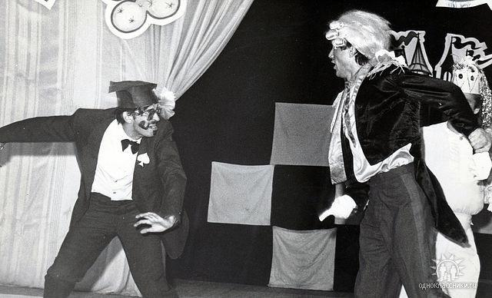i (11)
Комментарий: Фото:i (11)
Наименование папки: ОН+ОН

Фото:i
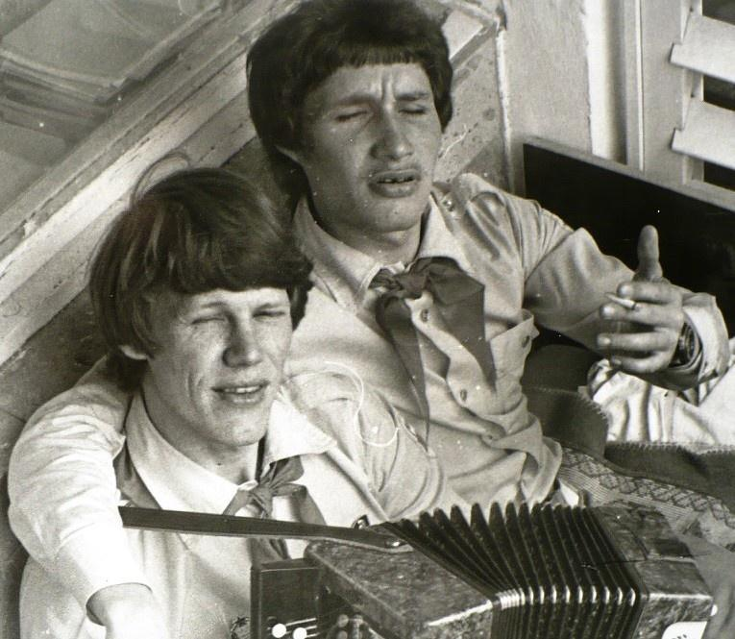i
Комментарий: Фото:i
Наименование папки: ОН+ОН

Фото:Дмитрий Федоренко, Михаил Алёхин
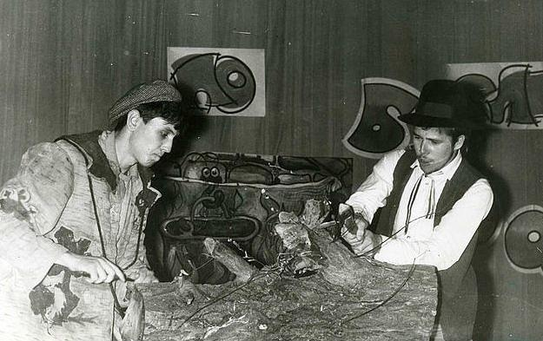Дмитрий Федоренко, Михаил Алёхин
Комментарий: Фото:Дмитрий Федоренко, Михаил Алёхин
Наименование папки: ОН+ОН

Фото:Попов Геннадий Алексеевич и
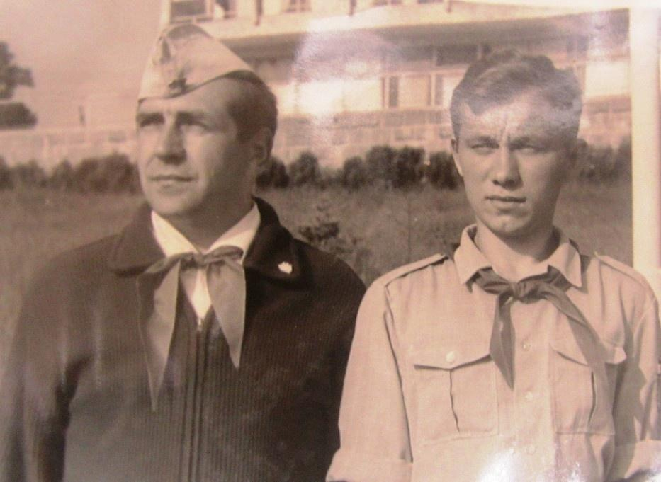Попов Геннадий Алексеевич и
Комментарий: Фото:Попов Геннадий Алексеевич и
Наименование папки: ОН+ОН

Фото:Азат Гатин и Николай Железнов
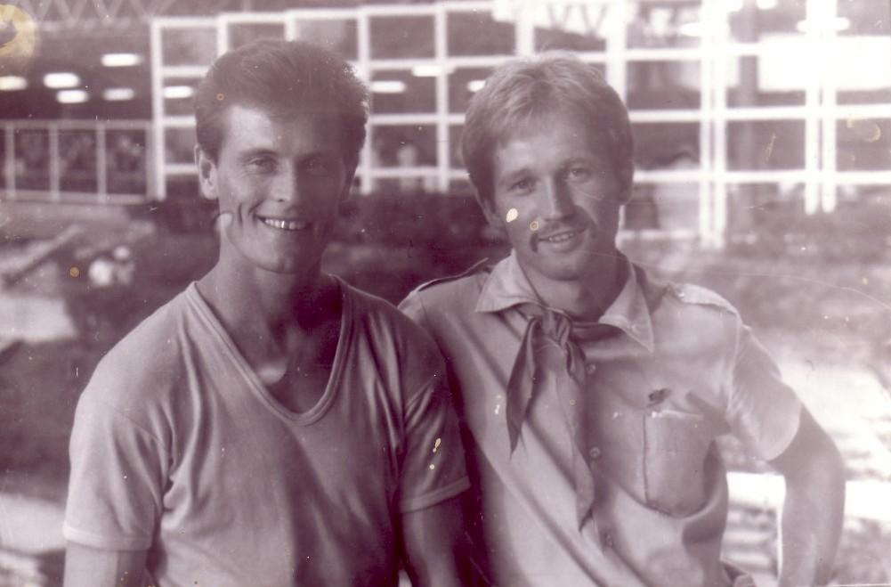Азат Гатин и Николай Железнов
Комментарий: Фото:Азат Гатин и Николай Железнов
Наименование папки: ОН+ОН

Фото:Александр Борщук и Игорь Новиков
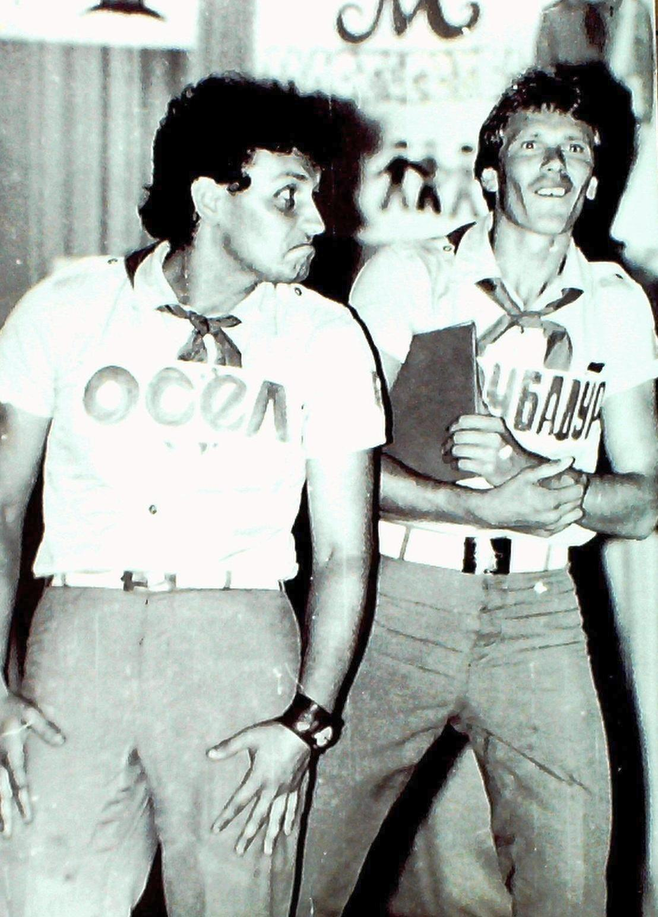Александр Борщук и Игорь Новиков
Комментарий: Фото:Александр Борщук и Игорь Новиков
Наименование папки: ОН+ОН

Фото:Александр Лещенко и Дмитрий Гайденко
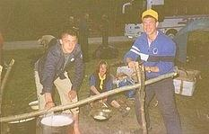Александр Лещенко и Дмитрий Гайденко
Комментарий: Фото:Александр Лещенко и Дмитрий Гайденко
Наименование папки: ОН+ОН

Фото:Александр Петров и Сергей Вальченко
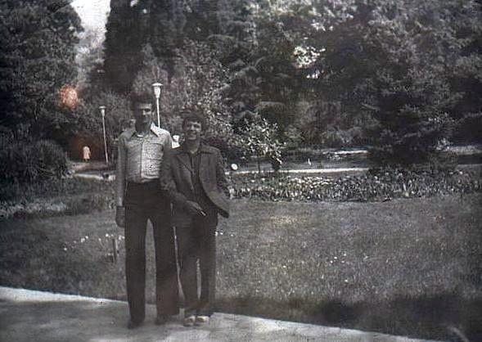Александр Петров и Сергей Вальченко
Комментарий: Фото:Александр Петров и Сергей Вальченко
Наименование папки: ОН+ОН

Фото:Александр Пономаренко и Александр Шешенин
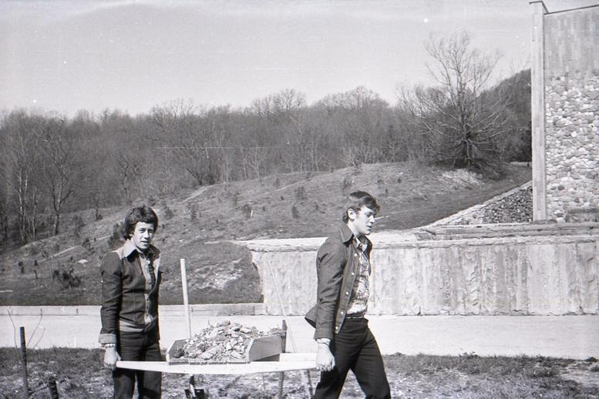Александр Пономаренко и Александр Шешенин
Комментарий: Фото:Александр Пономаренко и Александр Шешенин
Наименование папки: ОН+ОН

Фото:Александр Риттер и Владимир Куликов
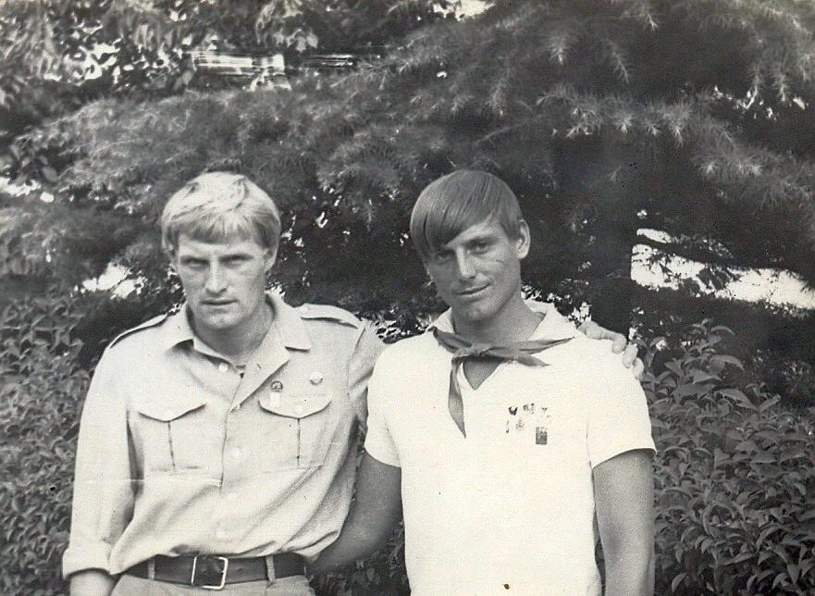Александр Риттер и Владимир Куликов
Комментарий: Фото:Александр Риттер и Владимир Куликов
Наименование папки: ОН+ОН

Фото:Александр Риттер и Владимир Куликов
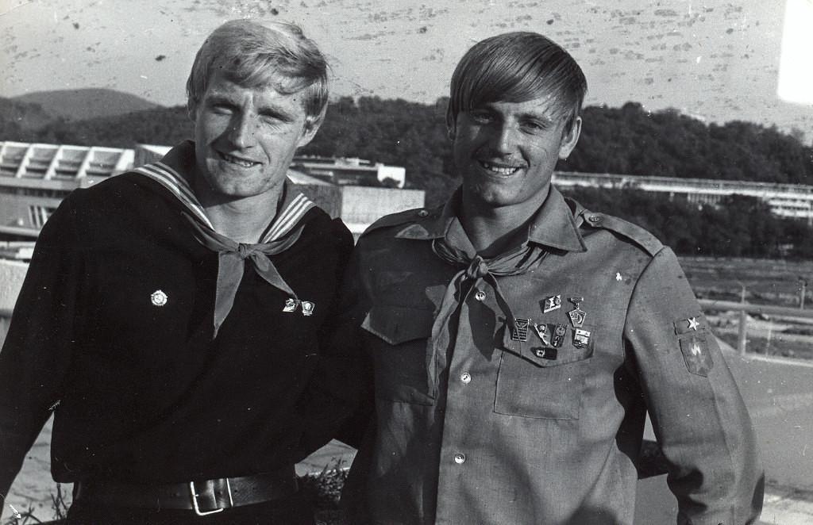Александр Риттер и Владимир Куликов
Комментарий: Фото:Александр Риттер и Владимир Куликов
Наименование папки: ОН+ОН

Фото:Александр Филистов и Александр Казанцев
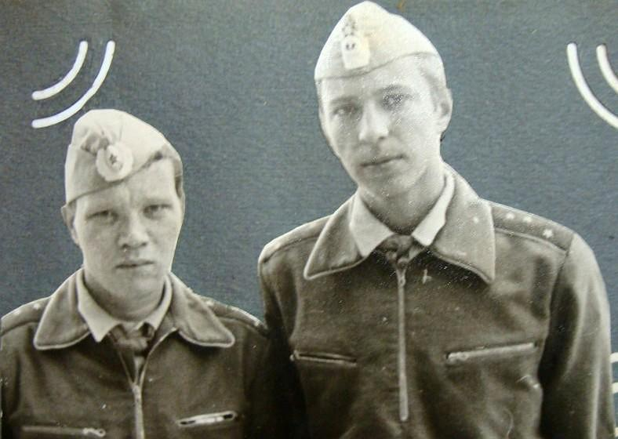Александр Филистов и Александр Казанцев
Комментарий: Фото:Александр Филистов и Александр Казанцев
Наименование папки: ОН+ОН

Фото:Александр Хлебников и Марс Акбулатов
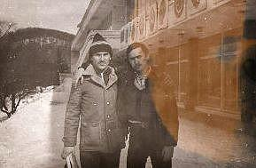Александр Хлебников и Марс Акбулатов
Комментарий: Фото:Александр Хлебников и Марс Акбулатов
Наименование папки: ОН+ОН

Фото:Александр Хлебников и Юрий Ткачёв
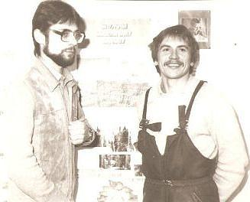Александр Хлебников и Юрий Ткачёв
Комментарий: Фото:Александр Хлебников и Юрий Ткачёв
Наименование папки: ОН+ОН

Фото:Александр Шамшурин и кто
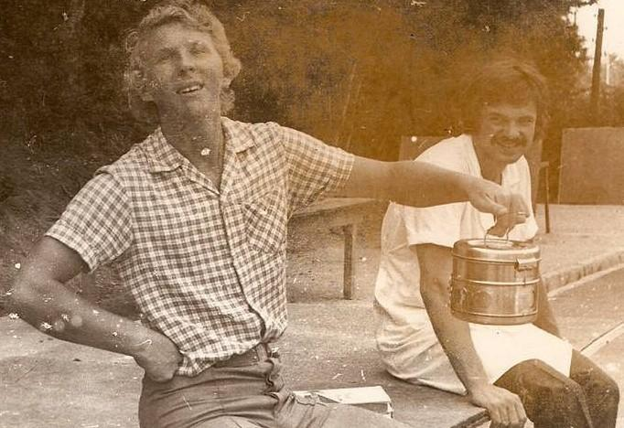Александр Шамшурин и кто
Комментарий: Фото:Александр Шамшурин и кто
Наименование папки: ОН+ОН

Фото:Анатолий Забелин и Николай Плюк
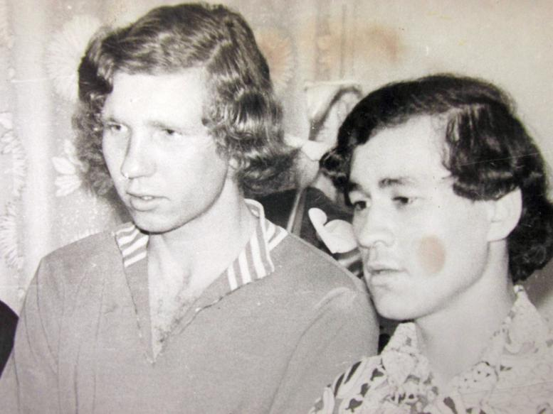Анатолий Забелин и Николай Плюк
Комментарий: Фото:Анатолий Забелин и Николай Плюк
Наименование папки: ОН+ОН

Фото:Анатолий Иванов и Александр Горячев
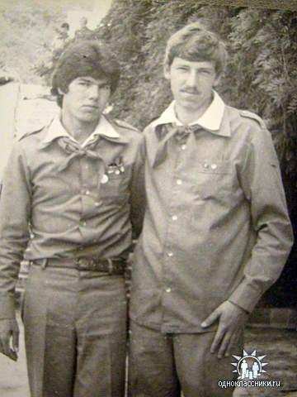Анатолий Иванов и Александр Горячев
Комментарий: Фото:Анатолий Иванов и Александр Горячев
Наименование папки: ОН+ОН

Фото:Анатолий Попов и Иван Филев
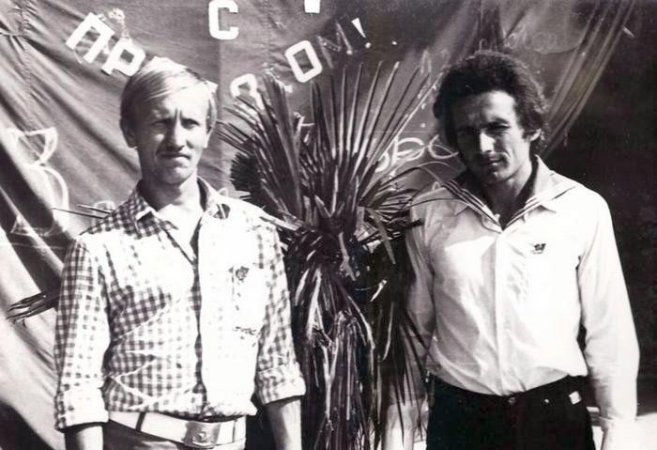Анатолий Попов и Иван Филев
Комментарий: Фото:Анатолий Попов и Иван Филев
Наименование папки: ОН+ОН

Фото:Анатолий Рейда и Андрей Сидоров
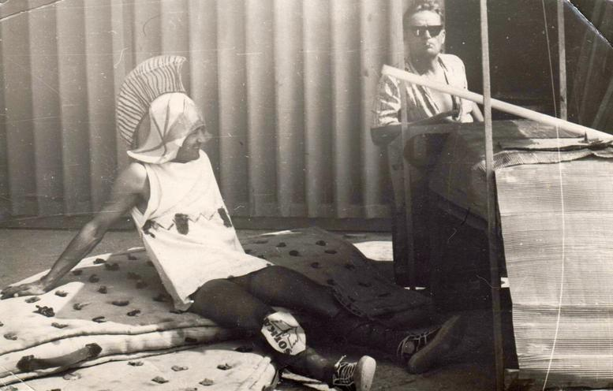Анатолий Рейда и Андрей Сидоров
Комментарий: Фото:Анатолий Рейда и Андрей Сидоров
Наименование папки: ОН+ОН

Фото:Анатолий Рейда и Владимир Балан
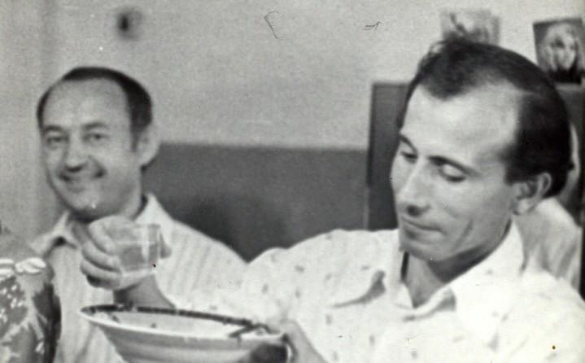Анатолий Рейда и Владимир Балан
Комментарий: Фото:Анатолий Рейда и Владимир Балан
Наименование папки: ОН+ОН

Фото:Анатолий Рейда и Сергей Иванов
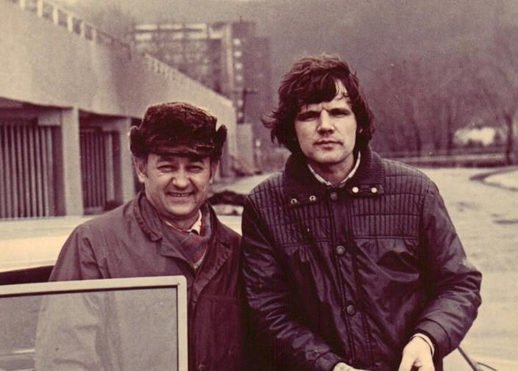Анатолий Рейда и Сергей Иванов
Комментарий: Фото:Анатолий Рейда и Сергей Иванов
Наименование папки: ОН+ОН

Фото:Андрей Барабаш и Евгений Руденко
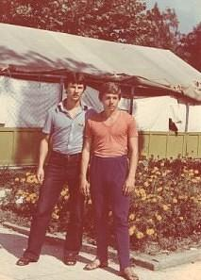Андрей Барабаш и Евгений Руденко
Комментарий: Фото:Андрей Барабаш и Евгений Руденко
Наименование папки: ОН+ОН

Фото:Андрей Иванов и Сергей Вострокнутов
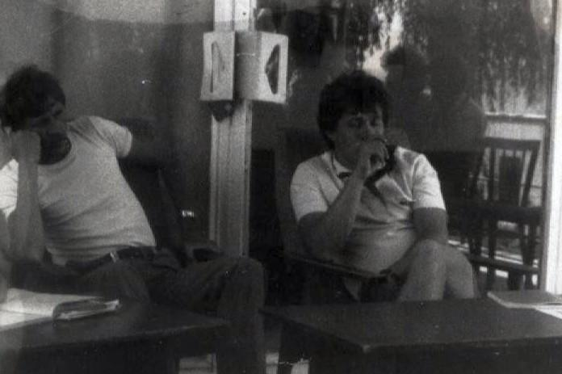Андрей Иванов и Сергей Вострокнутов
Комментарий: Фото:Андрей Иванов и Сергей Вострокнутов
Наименование папки: ОН+ОН

Фото:Андрей Нехода и Виктор Суслов
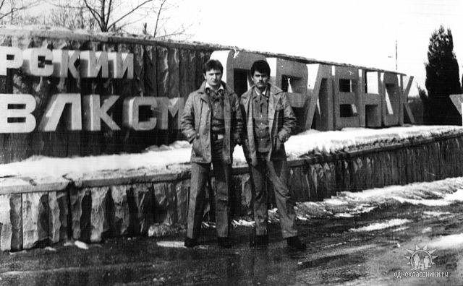Андрей Нехода и Виктор Суслов
Комментарий: Фото:Андрей Нехода и Виктор Суслов
Наименование папки: ОН+ОН

Фото:Андрей Усачев и Вадим Снаркович
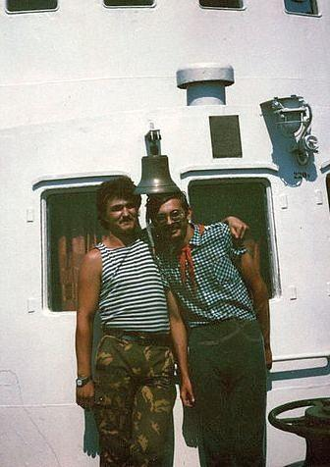Андрей Усачев и Вадим Снаркович
Комментарий: Фото:Андрей Усачев и Вадим Снаркович
Наименование папки: ОН+ОН

Фото:Вадим Волков и Роман Синицын
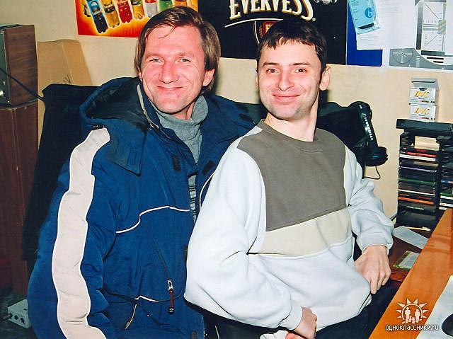Вадим Волков и Роман Синицын
Комментарий: Фото:Вадим Волков и Роман Синицын
Наименование папки: ОН+ОН

Фото:Вадим Емельянов и Сергей Бобылёв
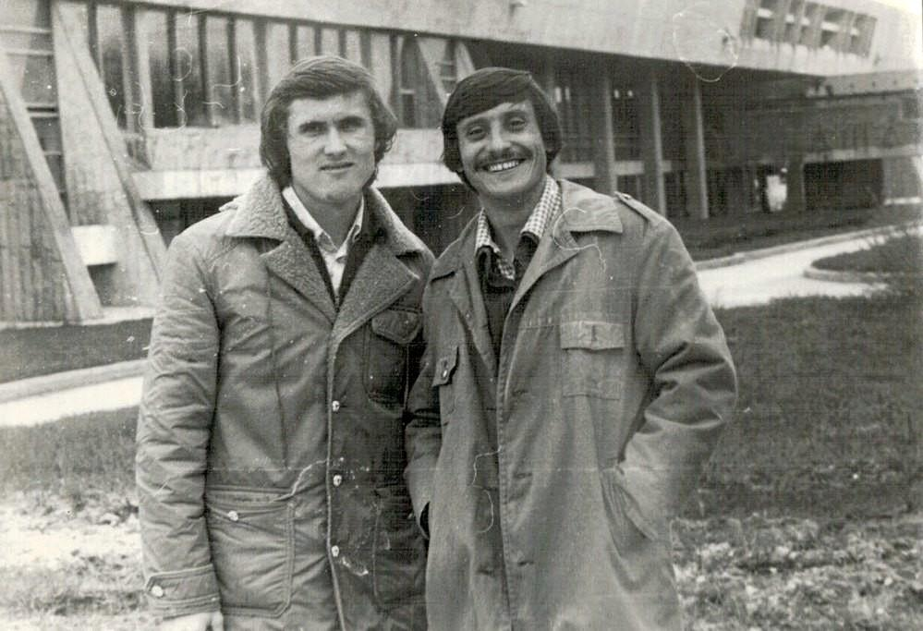Вадим Емельянов и Сергей Бобылёв
Комментарий: Фото:Вадим Емельянов и Сергей Бобылёв
Наименование папки: ОН+ОН

Фото:Вадим Емельянов и Сергей Вальченко
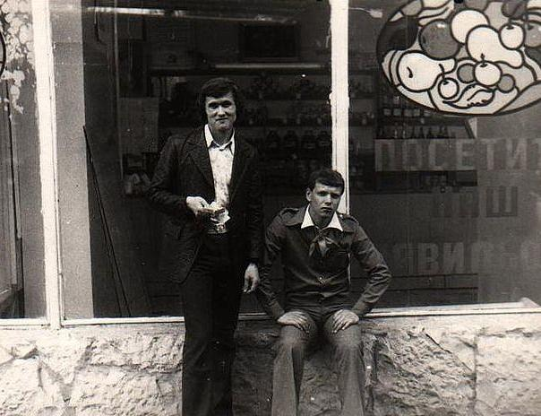Вадим Емельянов и Сергей Вальченко
Комментарий: Фото:Вадим Емельянов и Сергей Вальченко
Наименование папки: ОН+ОН

Фото:Вадим Снаркович и Алексей Симонов
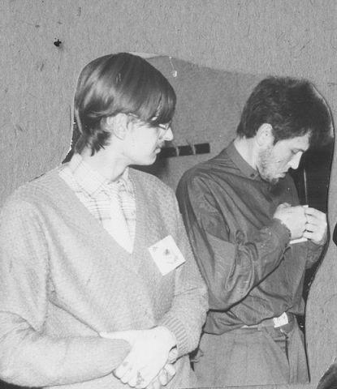Вадим Снаркович и Алексей Симонов
Комментарий: Фото:Вадим Снаркович и Алексей Симонов
Наименование папки: ОН+ОН

Фото:Вадим Снаркович и Сергей Ковалёв
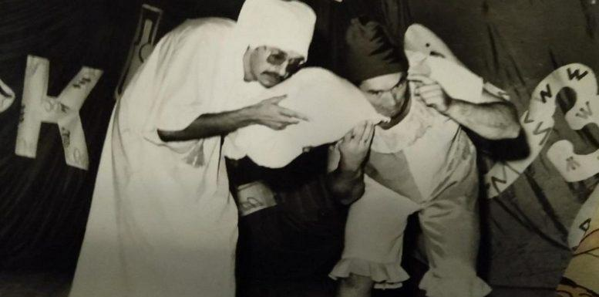Вадим Снаркович и Сергей Ковалёв
Комментарий: Фото:Вадим Снаркович и Сергей Ковалёв
Наименование папки: ОН+ОН

Фото:Валентин Самков и кто
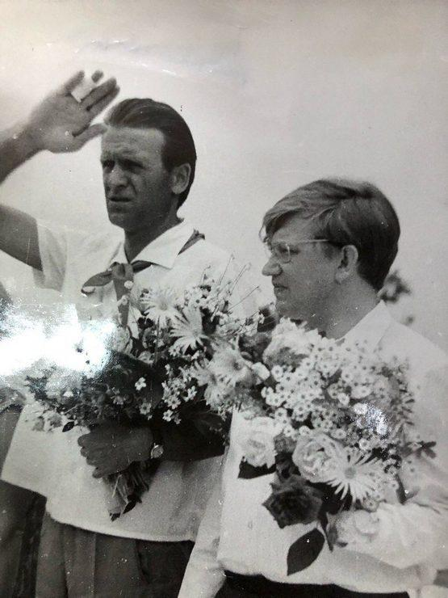Валентин Самков и кто
Комментарий: Фото:Валентин Самков и кто
Наименование папки: ОН+ОН

Фото:Валерий Зотов и Иван Филев
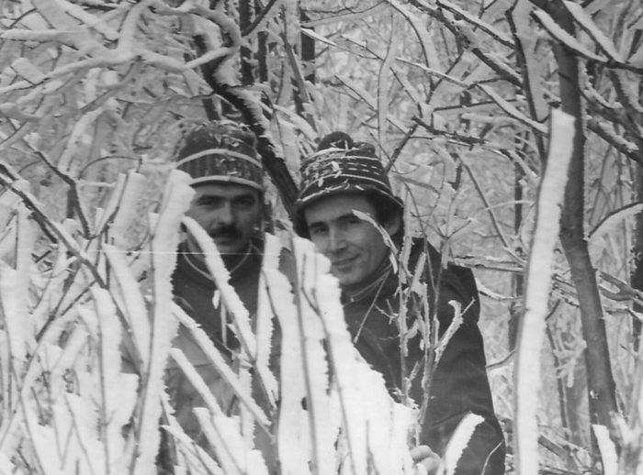Валерий Зотов и Иван Филев
Комментарий: Фото:Валерий Зотов и Иван Филев
Наименование папки: ОН+ОН

Фото:Валерий Зотов и Сергей Петелин
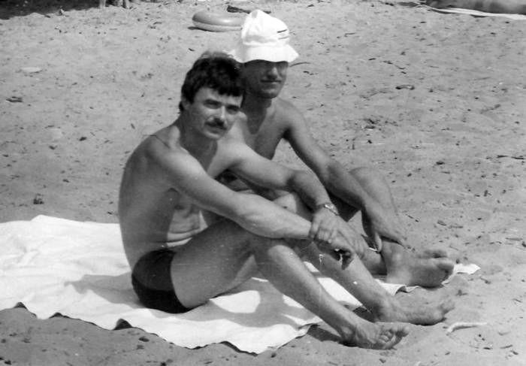Валерий Зотов и Сергей Петелин
Комментарий: Фото:Валерий Зотов и Сергей Петелин
Наименование папки: ОН+ОН

Фото:Валерий Коваленко и Алексей Брахман
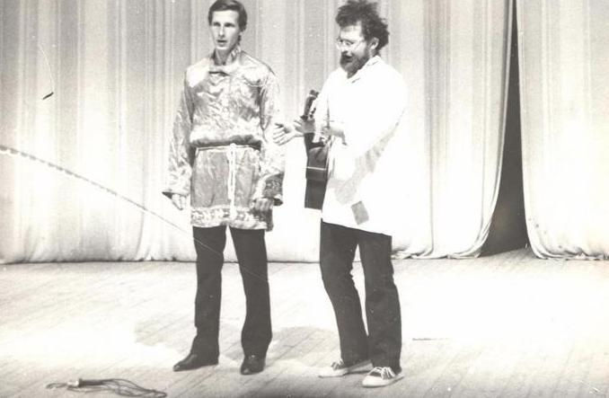Валерий Коваленко и Алексей Брахман
Комментарий: Фото:Валерий Коваленко и Алексей Брахман
Наименование папки: ОН+ОН

Фото:Виктор Ивличев и кто
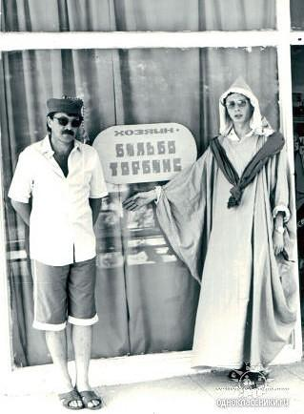Виктор Ивличев и кто
Комментарий: Фото:Виктор Ивличев и кто
Наименование папки: ОН+ОН

Фото:Виктор Пряхин и Александр Лошаков
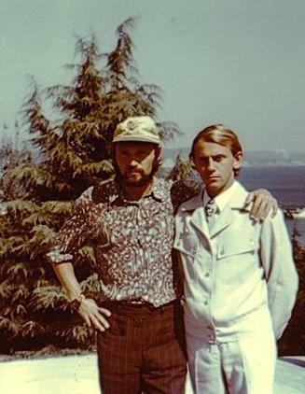Виктор Пряхин и Александр Лошаков
Комментарий: Фото:Виктор Пряхин и Александр Лошаков
Наименование папки: ОН+ОН

Фото:Виктор Стрельцов и Александр Казанцев
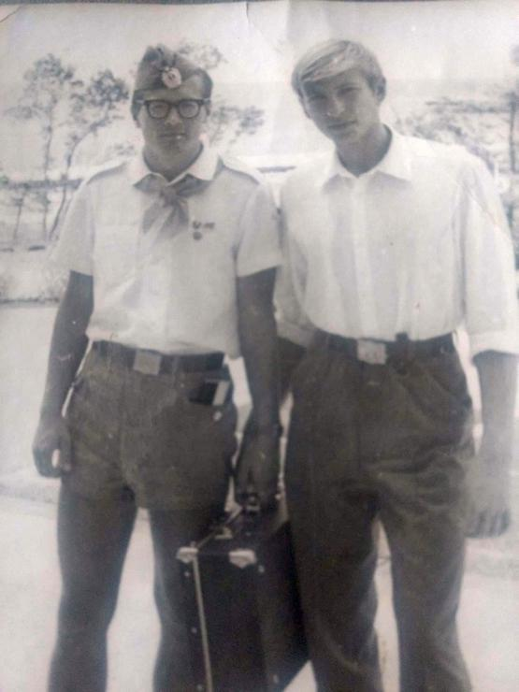Виктор Стрельцов и Александр Казанцев
Комментарий: Фото:Виктор Стрельцов и Александр Казанцев
Наименование папки: ОН+ОН

Фото:Виктор Шишов и Владимир Федисов
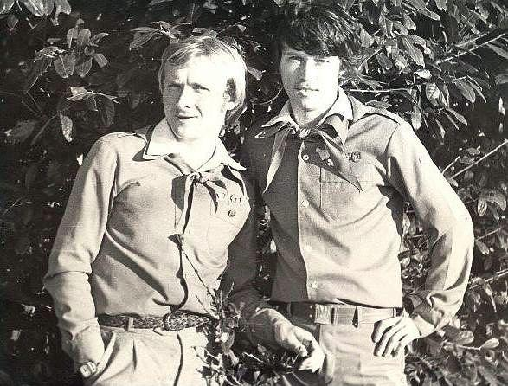Виктор Шишов и Владимир Федисов
Комментарий: Фото:Виктор Шишов и Владимир Федисов
Наименование папки: ОН+ОН

Фото:Виктор Шишов и Дмитрий Стрельников
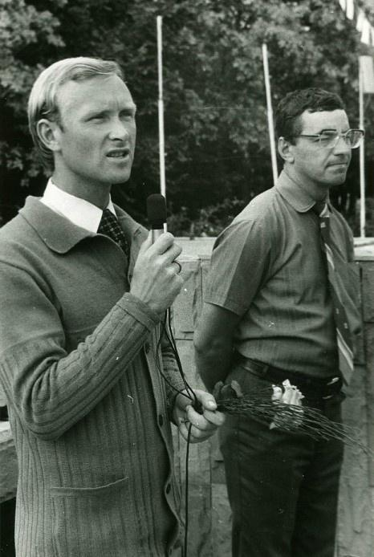Виктор Шишов и Дмитрий Стрельников
Комментарий: Фото:Виктор Шишов и Дмитрий Стрельников
Наименование папки: ОН+ОН

Фото:Владимир Атясов и Алексей Доценко
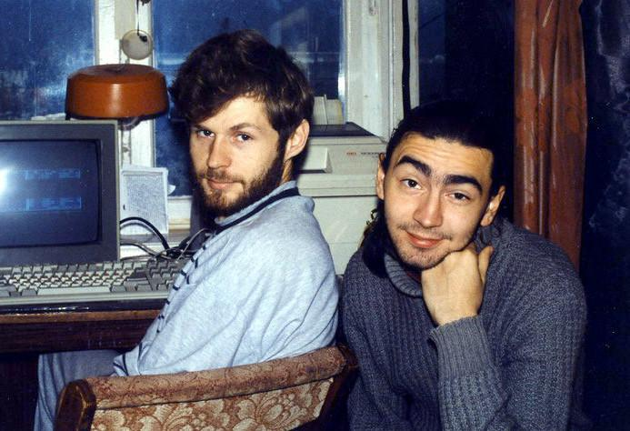Владимир Атясов и Алексей Доценко
Комментарий: Фото:Владимир Атясов и Алексей Доценко
Наименование папки: ОН+ОН

Фото:Владимир Атясов и кто
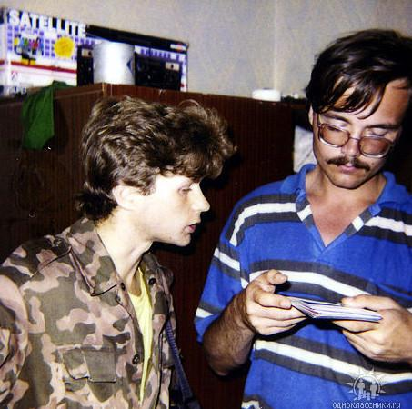Владимир Атясов и кто
Комментарий: Фото:Владимир Атясов и кто
Наименование папки: ОН+ОН

Фото:Владимир Беляев и Сергей Носков
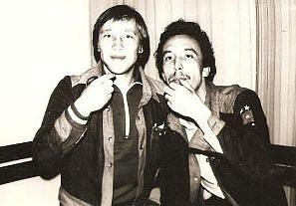Владимир Беляев и Сергей Носков
Комментарий: Фото:Владимир Беляев и Сергей Носков
Наименование папки: ОН+ОН

Фото:Владимир Григорьев и Игорь Беликов
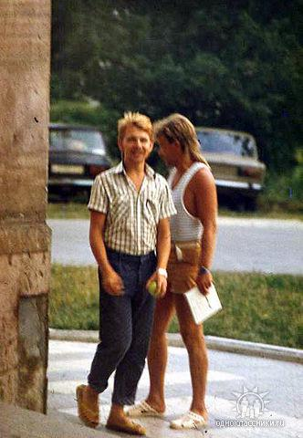Владимир Григорьев и Игорь Беликов
Комментарий: Фото:Владимир Григорьев и Игорь Беликов
Наименование папки: ОН+ОН

Фото:Владимир Карпов и Павел Пронин
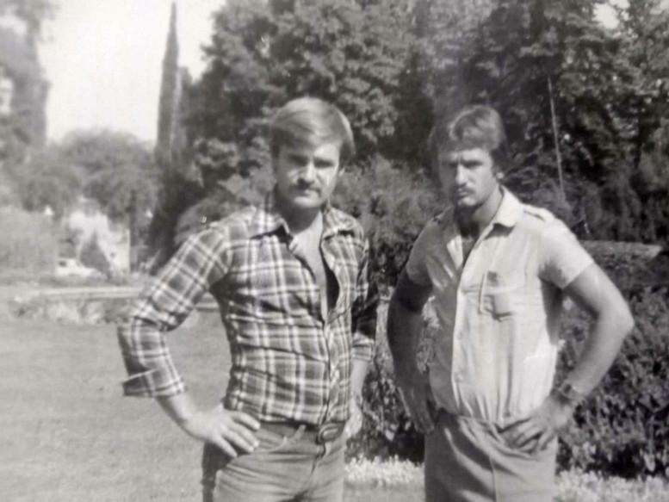Владимир Карпов и Павел Пронин
Комментарий: Фото:Владимир Карпов и Павел Пронин
Наименование папки: ОН+ОН

Фото:Владимир Куликов и Роман Якубович
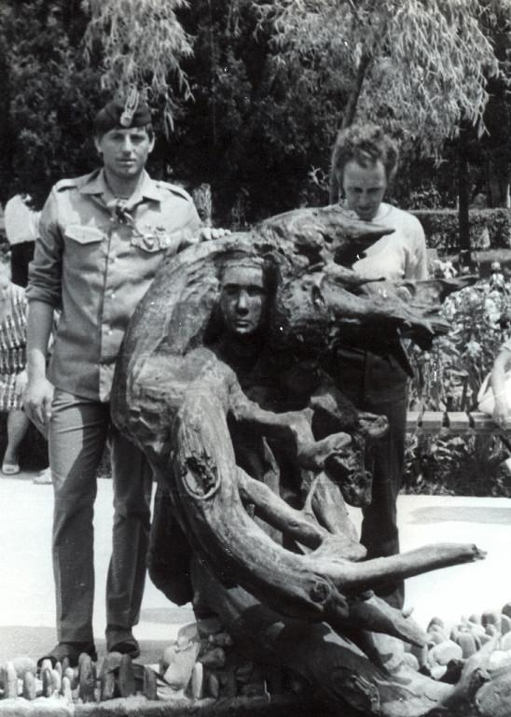Владимир Куликов и Роман Якубович
Комментарий: Фото:Владимир Куликов и Роман Якубович
Наименование папки: ОН+ОН

Фото:Владимир Куликов и Христофор Мхиторян
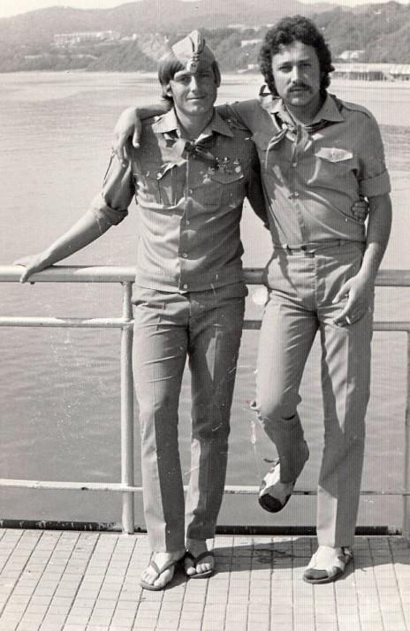Владимир Куликов и Христофор Мхиторян
Комментарий: Фото:Владимир Куликов и Христофор Мхиторян
Наименование папки: ОН+ОН

Фото:Владимир Онищенко и Александр Самонов
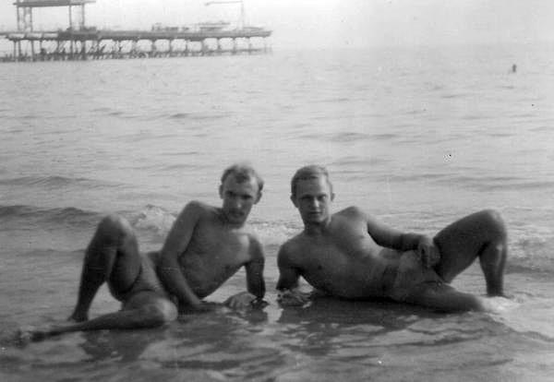Владимир Онищенко и Александр Самонов
Комментарий: Фото:Владимир Онищенко и Александр Самонов
Наименование папки: ОН+ОН

Фото:Владимир Сидоров и Пётр Фомин
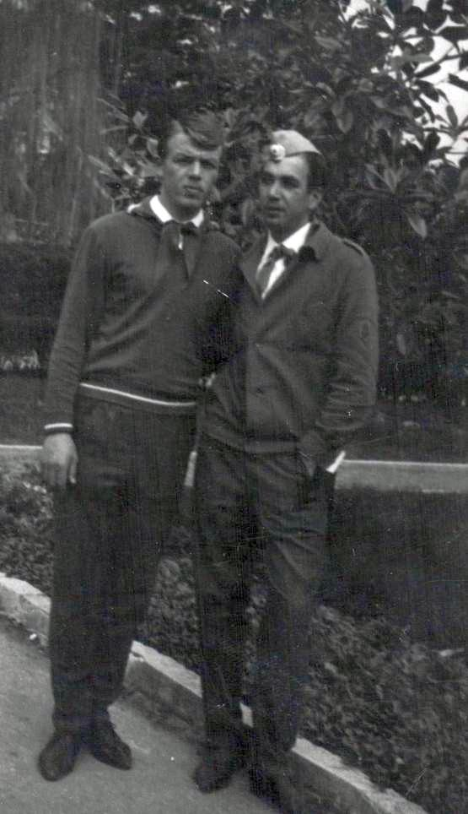Владимир Сидоров и Пётр Фомин
Комментарий: Фото:Владимир Сидоров и Пётр Фомин
Наименование папки: ОН+ОН

Фото:Владимир Чернышов и Виктор Кащеев
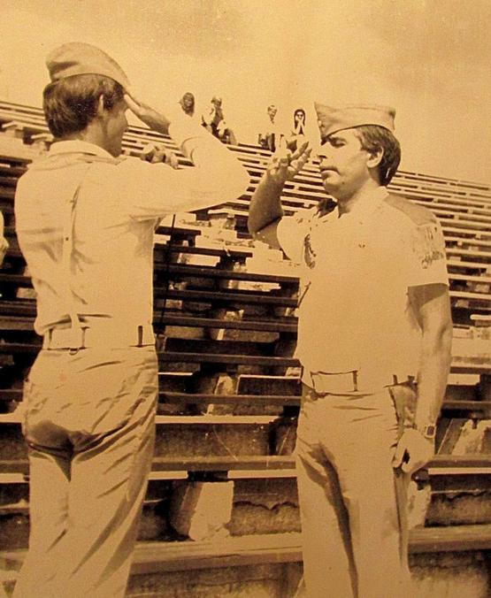Владимир Чернышов и Виктор Кащеев
Комментарий: Фото:Владимир Чернышов и Виктор Кащеев
Наименование папки: ОН+ОН

Фото:Вячеслав Васильев и Николай Тарасенко
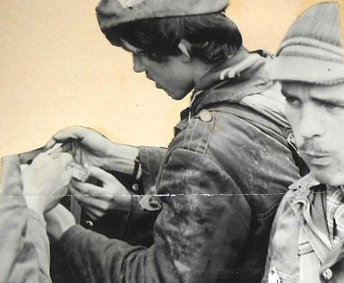Вячеслав Васильев и Николай Тарасенко
Комментарий: Фото:Вячеслав Васильев и Николай Тарасенко
Наименование папки: ОН+ОН

Фото:Геннадий Морозов и Валерий Зотов.....
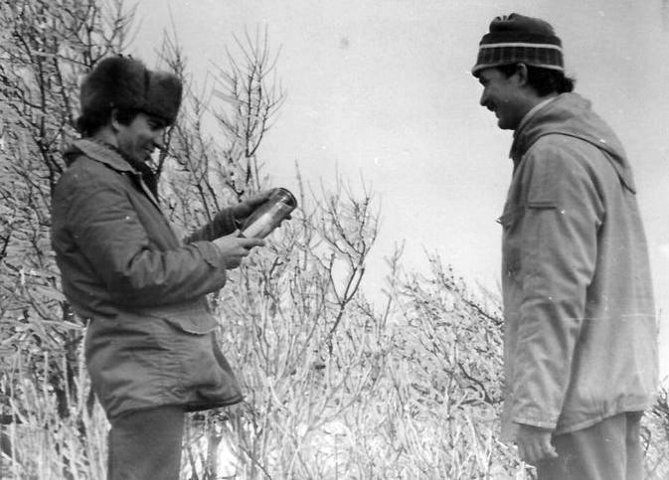Геннадий Морозов и Валерий Зотов.....
Комментарий: Фото:Геннадий Морозов и Валерий Зотов…..
Наименование папки: ОН+ОН

Фото:Геннадий Морозов и Валерий Зотов....
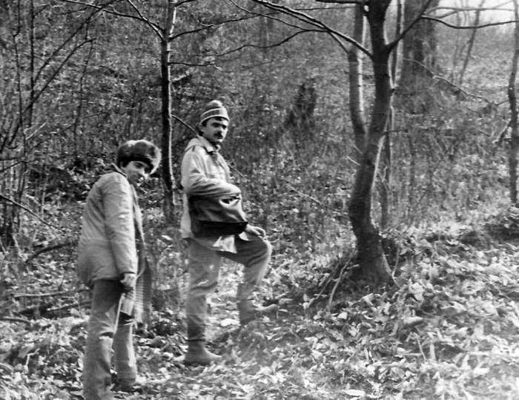Геннадий Морозов и Валерий Зотов....
Комментарий: Фото:Геннадий Морозов и Валерий Зотов….
Наименование папки: ОН+ОН

Фото:Геннадий Морозов и Валерий Зотов...
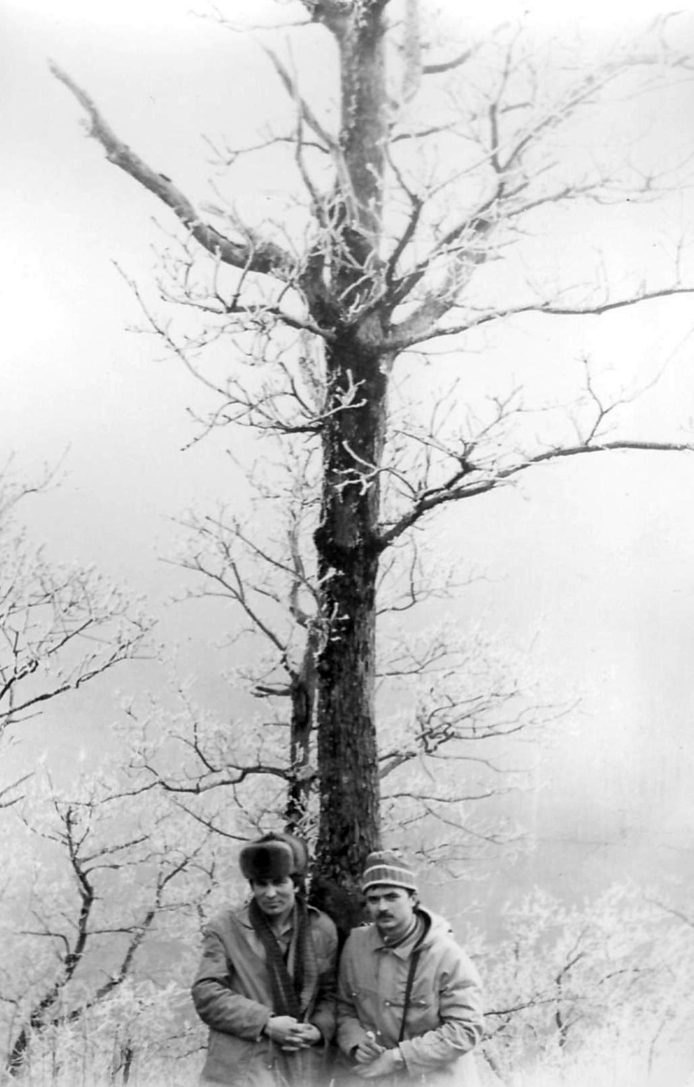Геннадий Морозов и Валерий Зотов...
Комментарий: Фото:Геннадий Морозов и Валерий Зотов…
Наименование папки: ОН+ОН

Фото:Геннадий Морозов и Валерий Зотов..
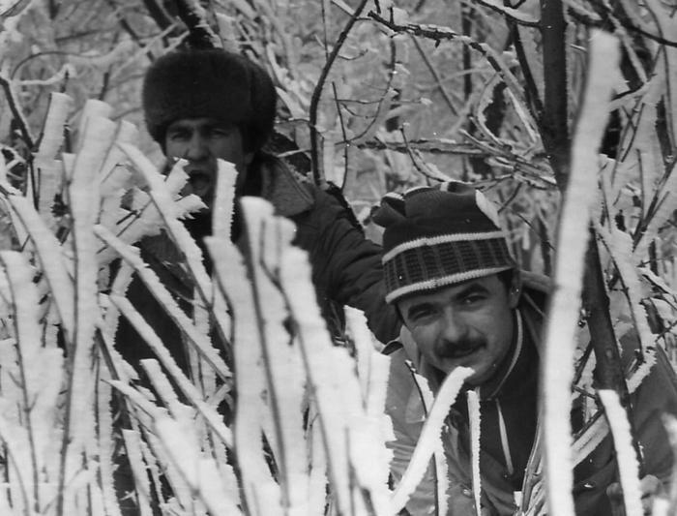Геннадий Морозов и Валерий Зотов..
Комментарий: Фото:Геннадий Морозов и Валерий Зотов..
Наименование папки: ОН+ОН

Фото:Геннадий Морозов и Валерий Зотов.
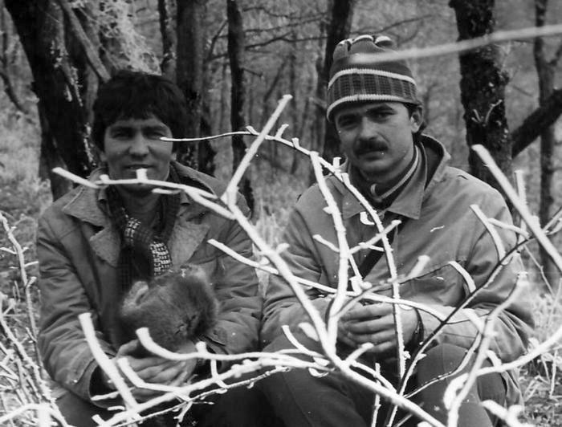Геннадий Морозов и Валерий Зотов.
Комментарий: Фото:Геннадий Морозов и Валерий Зотов.
Наименование папки: ОН+ОН

Фото:Геннадий Морозов и Валерий Зотов
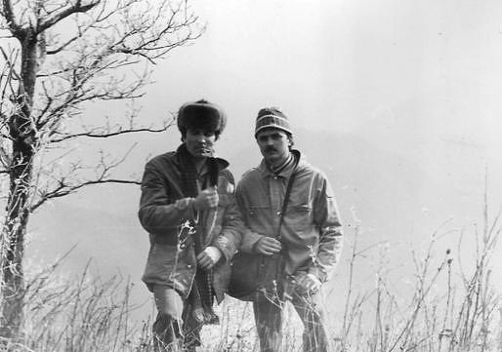Геннадий Морозов и Валерий Зотов
Комментарий: Фото:Геннадий Морозов и Валерий Зотов
Наименование папки: ОН+ОН

Фото:Геннадий Морозов и Иван Филев
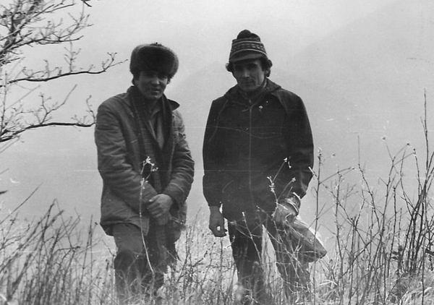Геннадий Морозов и Иван Филев
Комментарий: Фото:Геннадий Морозов и Иван Филев
Наименование папки: ОН+ОН

Фото:Геннадий Морозов и Иван Филев
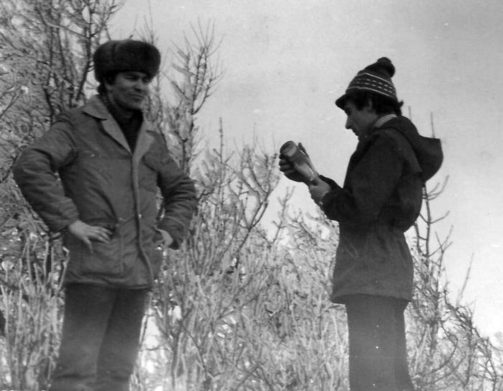Геннадий Морозов и Иван Филев
Комментарий: Фото:Геннадий Морозов и Иван Филев
Наименование папки: ОН+ОН

Фото:Геннадий Попов и Юрий Чепров
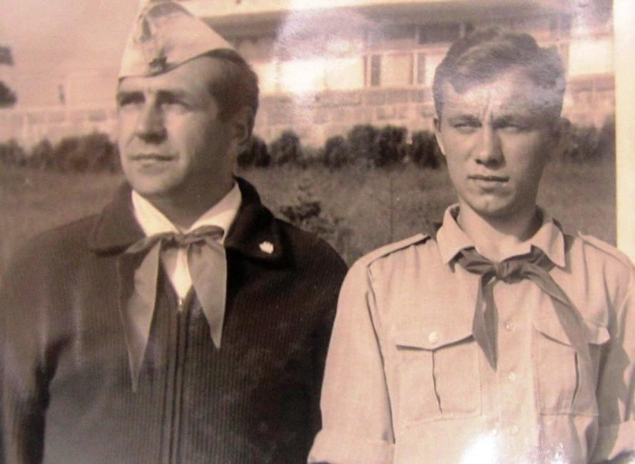Геннадий Попов и Юрий Чепров
Комментарий: Фото:Геннадий Попов и Юрий Чепров
Наименование папки: ОН+ОН

Фото:Глущенко Сергей и Андрей Барабаш
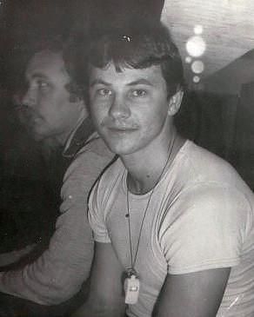Глущенко Сергей и Андрей Барабаш
Комментарий: Фото:Глущенко Сергей и Андрей Барабаш
Наименование папки: ОН+ОН

Фото:Дмитрий Асеев и Александр Петров
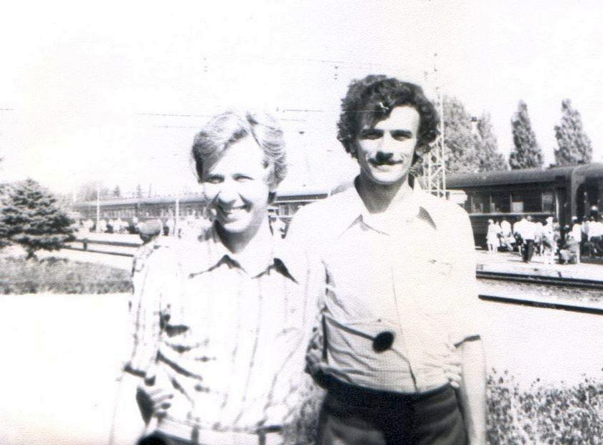Дмитрий Асеев и Александр Петров
Комментарий: Фото:Дмитрий Асеев и Александр Петров
Наименование папки: ОН+ОН

Фото:Дмитрий Писахов и Борис Безрученко
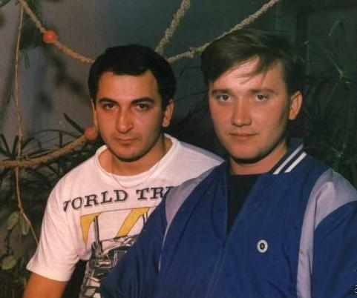Дмитрий Писахов и Борис Безрученко
Комментарий: Фото:Дмитрий Писахов и Борис Безрученко
Наименование папки: ОН+ОН

Фото:Дмитрий Федоренко и Вадим Снаркович.
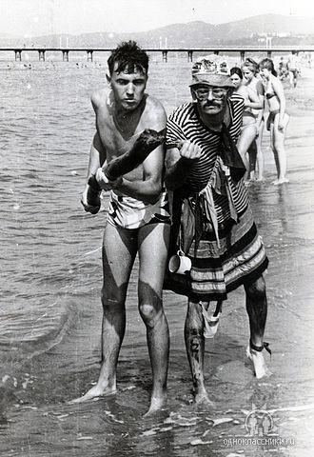Дмитрий Федоренко и Вадим Снаркович.
Комментарий: Фото:Дмитрий Федоренко и Вадим Снаркович.
Наименование папки: ОН+ОН

Фото:Дмитрий Федоренко и Игорь Глухов..
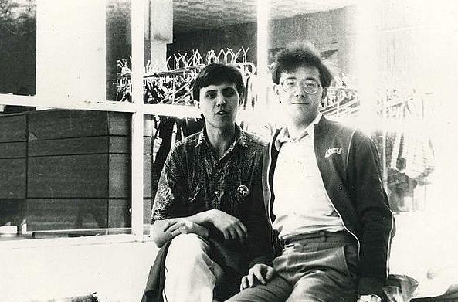Дмитрий Федоренко и Игорь Глухов..
Комментарий: Фото:Дмитрий Федоренко и Игорь Глухов..
Наименование папки: ОН+ОН

Фото:Дмитрий Федоренко и Игорь Глухов
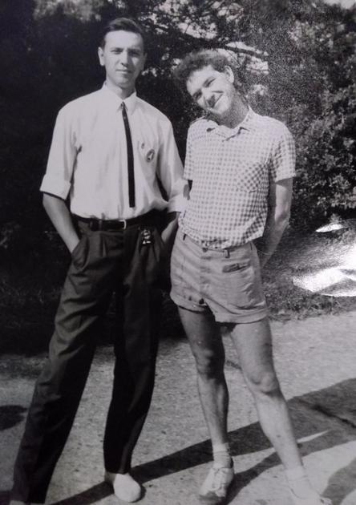Дмитрий Федоренко и Игорь Глухов
Комментарий: Фото:Дмитрий Федоренко и Игорь Глухов
Наименование папки: ОН+ОН

Фото:Иван Филев и Андрей Бпрабаш
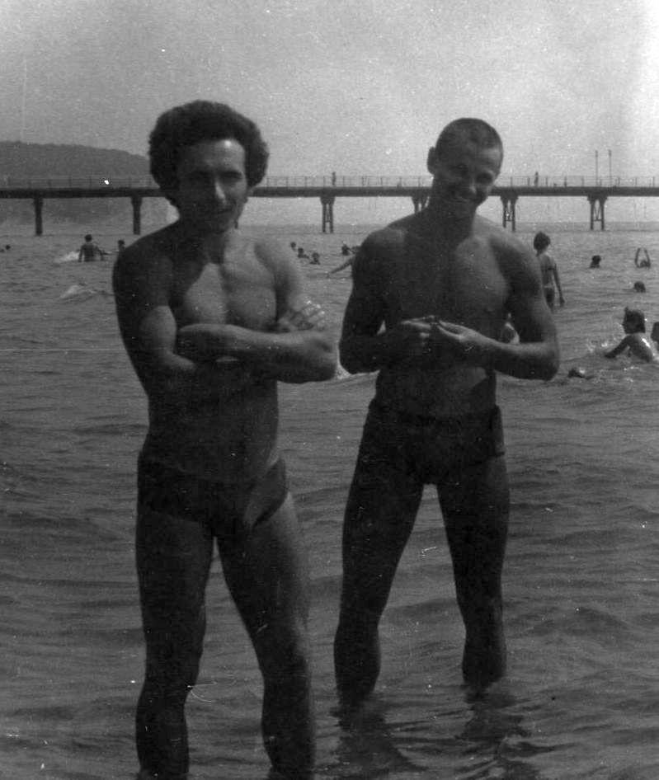Иван Филев и Андрей Бпрабаш
Комментарий: Фото:Иван Филев и Андрей Бпрабаш
Наименование папки: ОН+ОН

Фото:Иван Филев и Виктор Загребнев
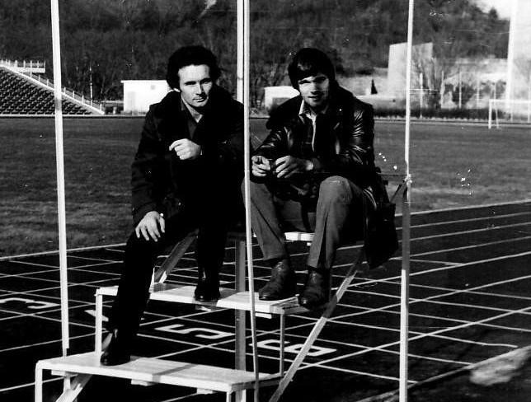Иван Филев и Виктор Загребнев
Комментарий: Фото:Иван Филев и Виктор Загребнев
Наименование папки: ОН+ОН

Фото:Иван Филев и кто
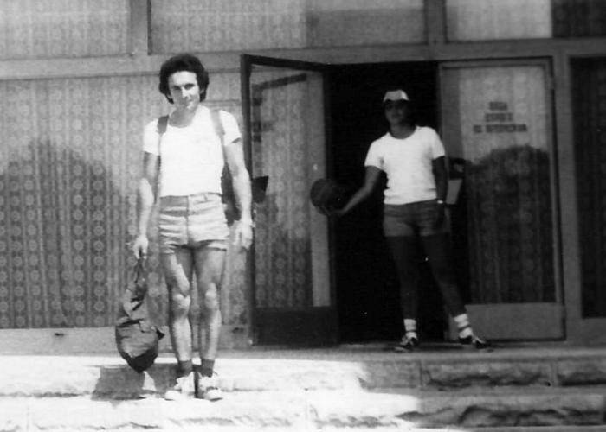Иван Филев и кто
Комментарий: Фото:Иван Филев и кто
Наименование папки: ОН+ОН

Фото:Игорь Беликов и Владимир Тимин
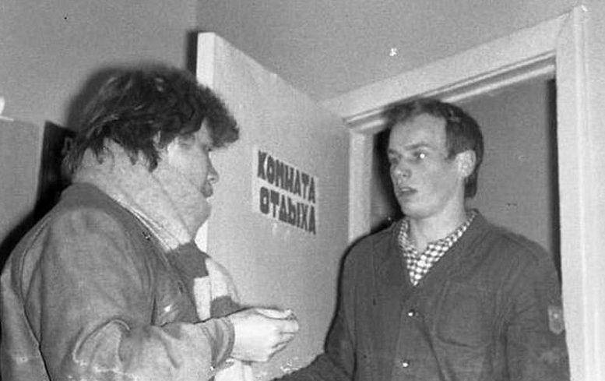Игорь Беликов и Владимир Тимин
Комментарий: Фото:Игорь Беликов и Владимир Тимин
Наименование папки: ОН+ОН

Фото:Игорь Беликов и Роман Галицын
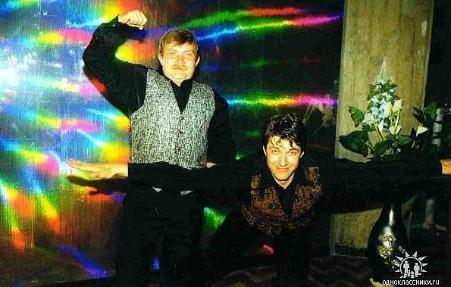Игорь Беликов и Роман Галицын
Комментарий: Фото:Игорь Беликов и Роман Галицын
Наименование папки: ОН+ОН

Фото:Игорь Борщенко и Дмитрий Писахов
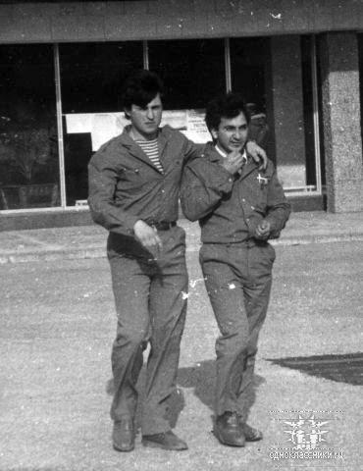Игорь Борщенко и Дмитрий Писахов
Комментарий: Фото:Игорь Борщенко и Дмитрий Писахов
Наименование папки: ОН+ОН

Фото:Игорь Жубрин и Александр Болдырев
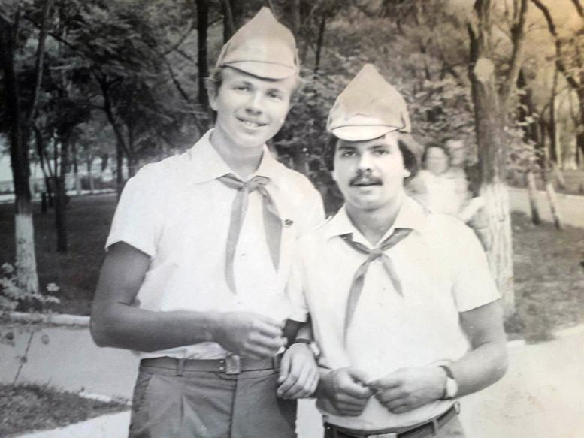Игорь Жубрин и Александр Болдырев
Комментарий: Фото:Игорь Жубрин и Александр Болдырев
Наименование папки: ОН+ОН

Фото:Игорь Новоселов и Александр Шешенин
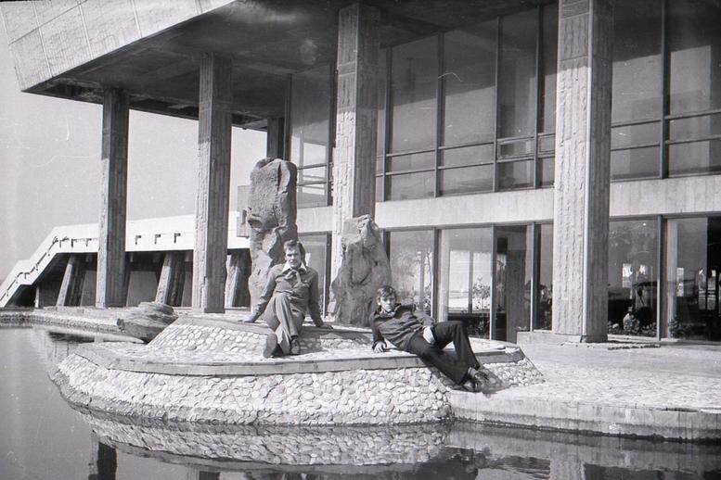Игорь Новоселов и Александр Шешенин
Комментарий: Фото:Игорь Новоселов и Александр Шешенин
Наименование папки: ОН+ОН

Фото:Константин Каверин и Николай Кузнецов
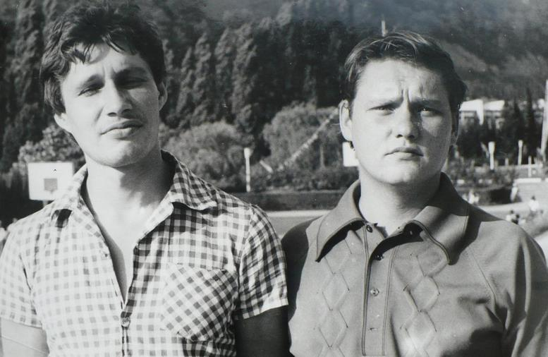Константин Каверин и Николай Кузнецов
Комментарий: Фото:Константин Каверин и Николай Кузнецов
Наименование папки: ОН+ОН

Фото:Константин Каверин и Сергей Дубовик
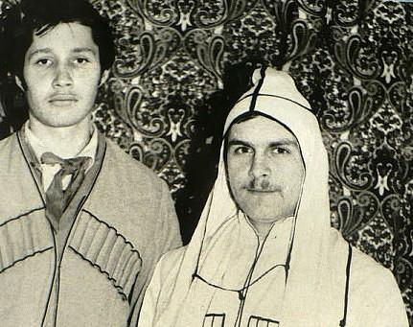Константин Каверин и Сергей Дубовик
Комментарий: Фото:Константин Каверин и Сергей Дубовик
Наименование папки: ОН+ОН

Фото:кто и Валерий Зотов
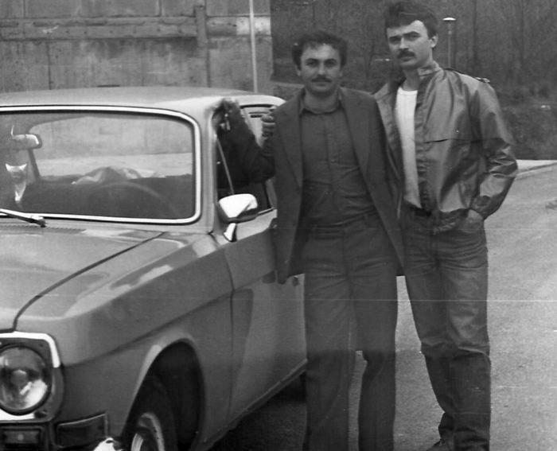кто и Валерий Зотов
Комментарий: Фото:кто и Валерий Зотов
Наименование папки: ОН+ОН

Фото:кто и Виктор Траксель
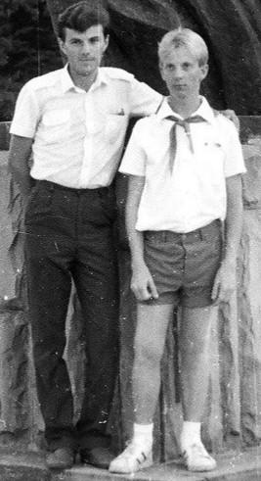кто и Виктор Траксель
Комментарий: Фото:кто и Виктор Траксель
Наименование папки: ОН+ОН

Фото:кто и Владимир Сергеев
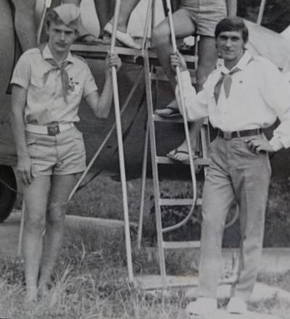кто и Владимир Сергеев
Комментарий: Фото:кто и Владимир Сергеев
Наименование папки: ОН+ОН

Фото:кто и Иван Филев
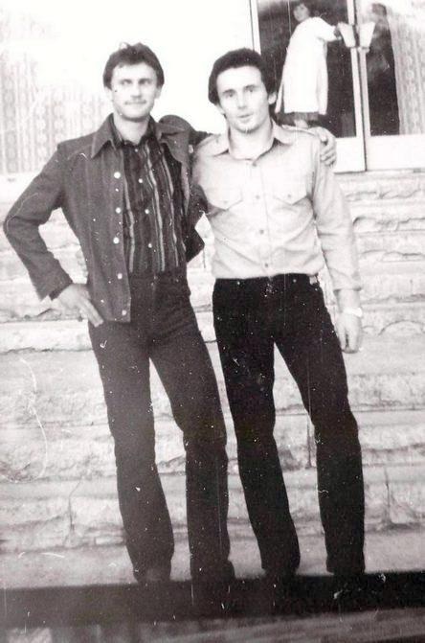кто и Иван Филев
Комментарий: Фото:кто и Иван Филев
Наименование папки: ОН+ОН

Фото:кто и кто....
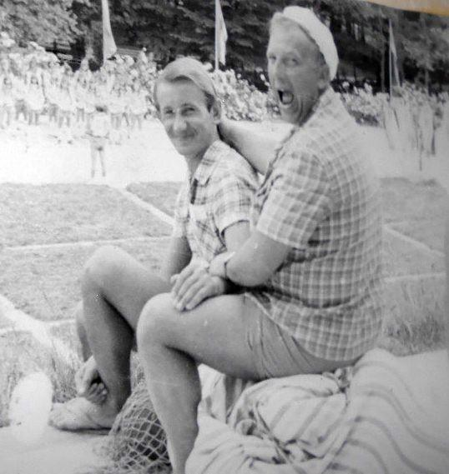кто и кто....
Комментарий: Фото:кто и кто….
Наименование папки: ОН+ОН

Фото:кто и кто..
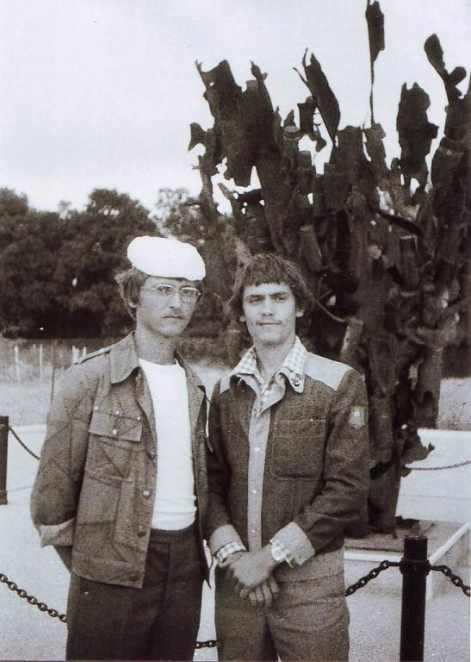кто и кто..
Комментарий: Фото:кто и кто..
Наименование папки: ОН+ОН

Фото:кто и кто.
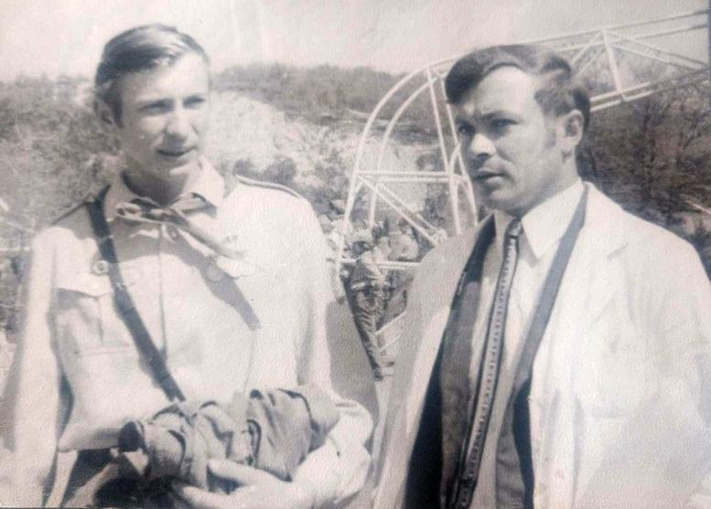кто и кто.
Комментарий: Фото:кто и кто.
Наименование папки: ОН+ОН

Фото:кто и кто
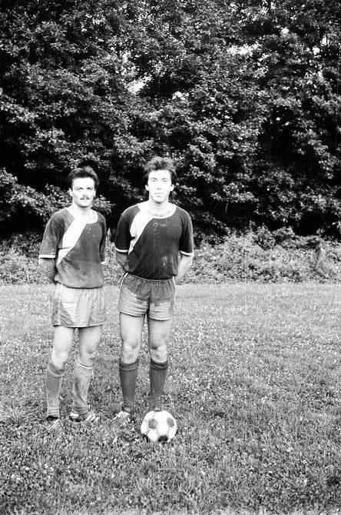кто и кто
Комментарий: Фото:кто и кто
Наименование папки: ОН+ОН

Фото:кто и Сергей Суворов
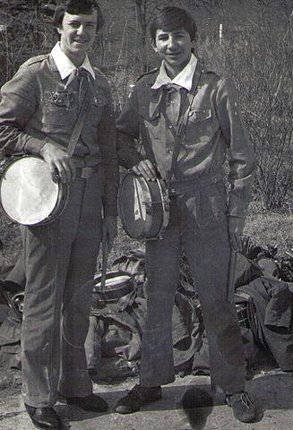кто и Сергей Суворов
Комментарий: Фото:кто и Сергей Суворов
Наименование папки: ОН+ОН

Фото:кто и Юнус Ачох.
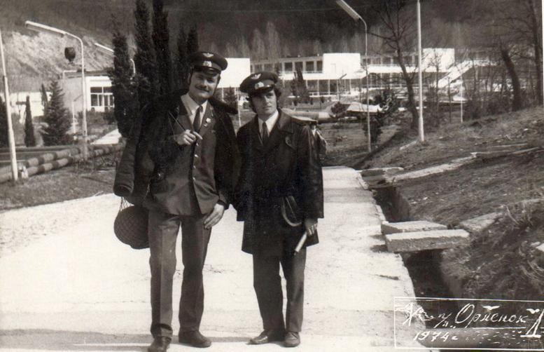кто и Юнус Ачох.
Комментарий: Фото:кто и Юнус Ачох.
Наименование папки: ОН+ОН

Фото:кто и Юнус Ачох
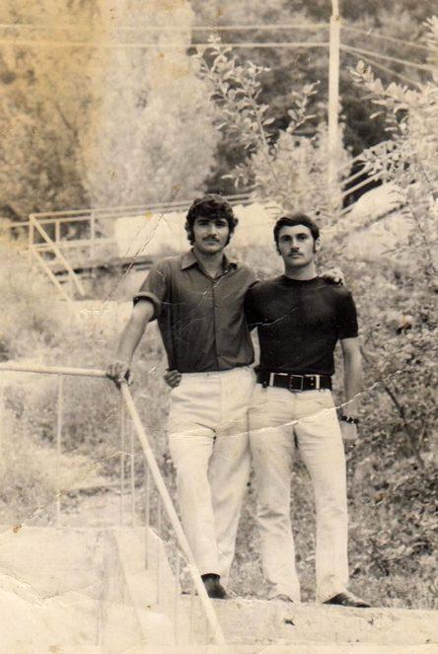кто и Юнус Ачох
Комментарий: Фото:кто и Юнус Ачох
Наименование папки: ОН+ОН

Фото:кто и Юрий Ночёвкин
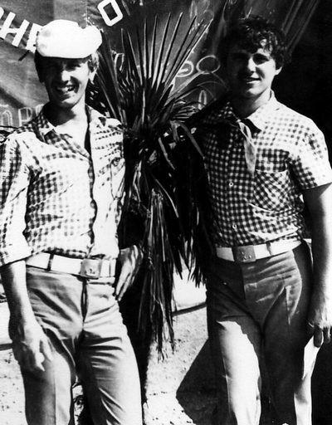кто и Юрий Ночёвкин
Комментарий: Фото:кто и Юрий Ночёвкин
Наименование папки: ОН+ОН

Фото:кто и Юрий Ночёвкин
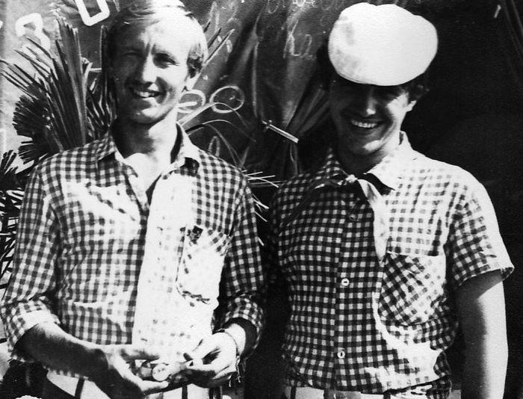кто и Юрий Ночёвкин
Комментарий: Фото:кто и Юрий Ночёвкин
Наименование папки: ОН+ОН

Фото:Михаил Башков и брат..
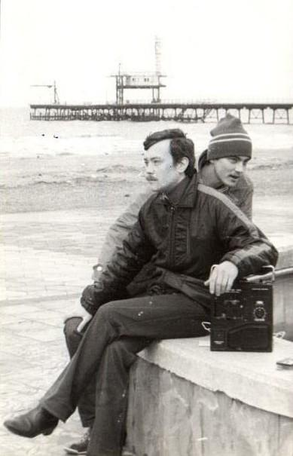Михаил Башков и брат..
Комментарий: Фото:Михаил Башков и брат..
Наименование папки: ОН+ОН

Фото:Михаил Башков и брат
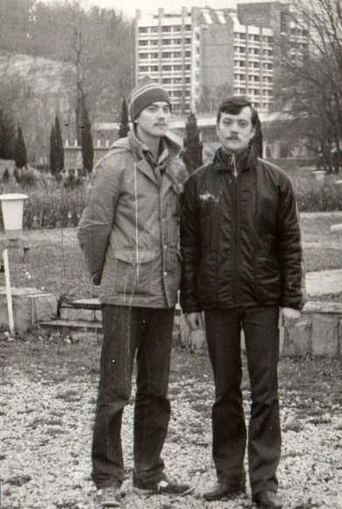Михаил Башков и брат
Комментарий: Фото:Михаил Башков и брат
Наименование папки: ОН+ОН

Фото:Михаил Елистратов и Владимир Тимин
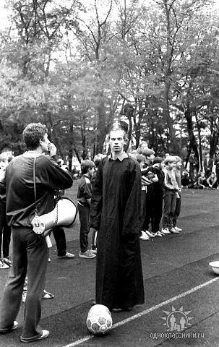Михаил Елистратов и Владимир Тимин
Комментарий: Фото:Михаил Елистратов и Владимир Тимин
Наименование папки: ОН+ОН

Фото:Михаил Морозов и Владимир Бозняков .
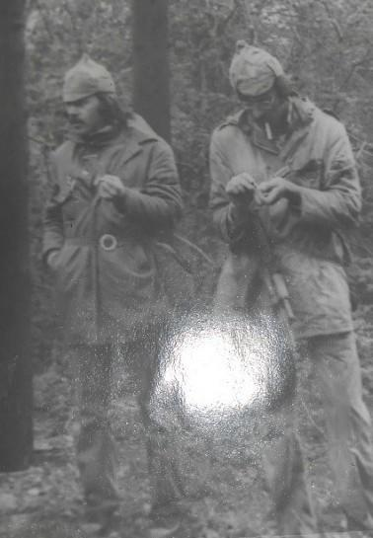Михаил Морозов и Владимир Бозняков .
Комментарий: Фото:Михаил Морозов и Владимир Бозняков .
Наименование папки: ОН+ОН

Фото:Михаил Тадыев и Фёдор Фаломкин
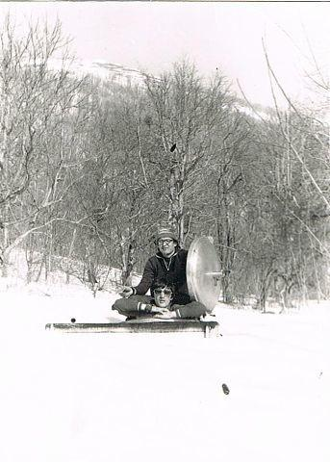Михаил Тадыев и Фёдор Фаломкин
Комментарий: Фото:Михаил Тадыев и Фёдор Фаломкин
Наименование папки: ОН+ОН

Фото:Михаил Хлопков и кто
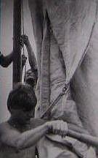Михаил Хлопков и кто
Комментарий: Фото:Михаил Хлопков и кто
Наименование папки: ОН+ОН

Фото:Николай Ошаров и Андрей Иванов
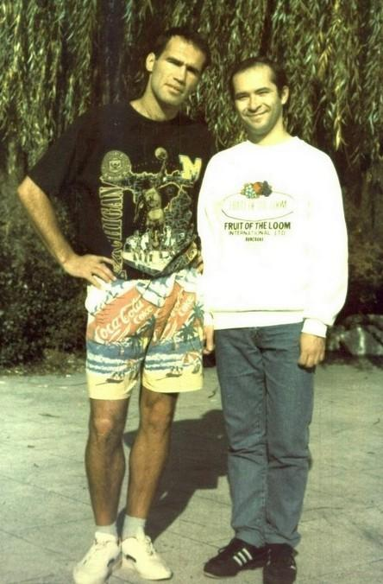Николай Ошаров и Андрей Иванов
Комментарий: Фото:Николай Ошаров и Андрей Иванов
Наименование папки: ОН+ОН

Фото:Николай Прокопченко и Игорь Чиридник..
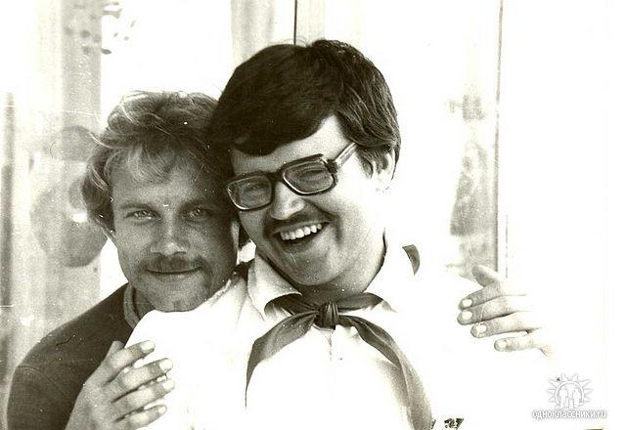Николай Прокопченко и Игорь Чиридник..
Комментарий: Фото:Николай Прокопченко и Игорь Чиридник..
Наименование папки: ОН+ОН

Фото:Николай Прокопченко и Михаил Хлопков
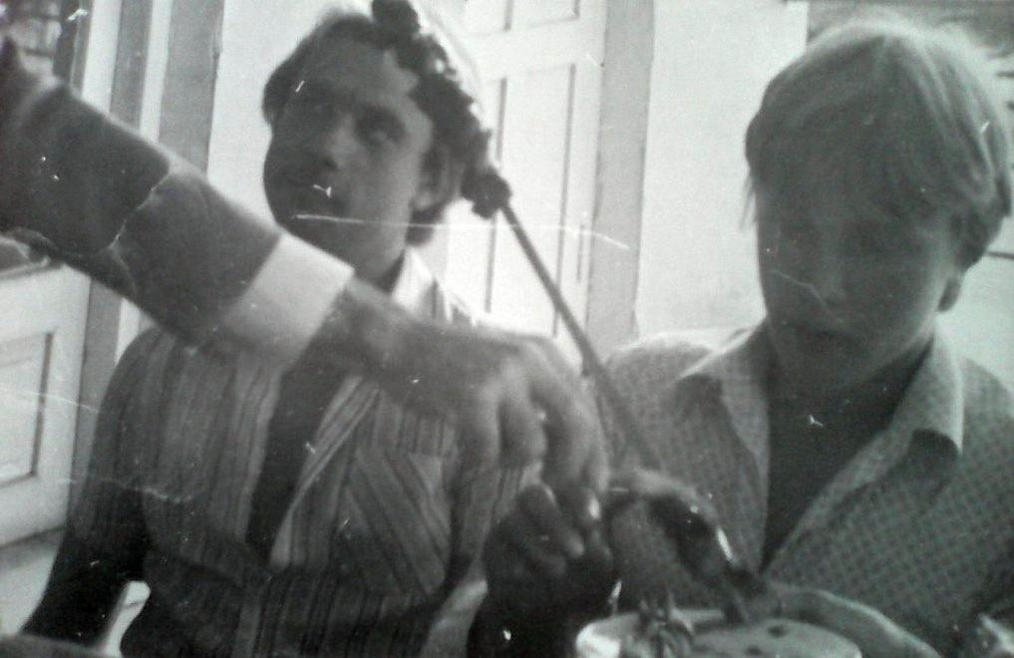Николай Прокопченко и Михаил Хлопков
Комментарий: Фото:Николай Прокопченко и Михаил Хлопков
Наименование папки: ОН+ОН

Фото:Николай Шульгин и Константин Каверин
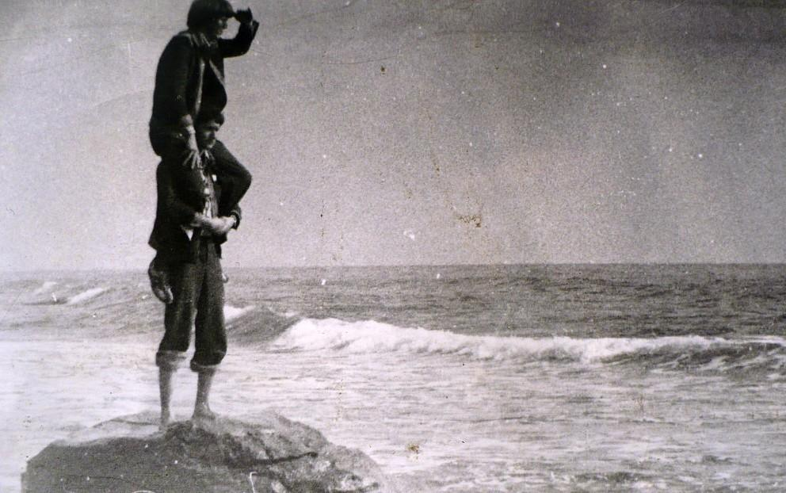Николай Шульгин и Константин Каверин
Комментарий: Фото:Николай Шульгин и Константин Каверин
Наименование папки: ОН+ОН

Фото:Николай Шульгин и Константин Каверин
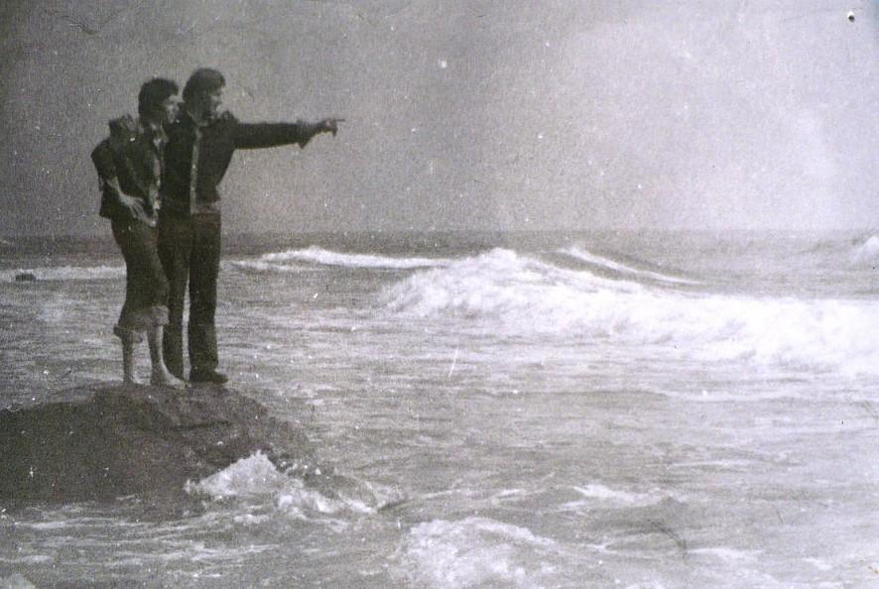Николай Шульгин и Константин Каверин
Комментарий: Фото:Николай Шульгин и Константин Каверин
Наименование папки: ОН+ОН

Фото:Павел Кобзев и Пётр Фомин
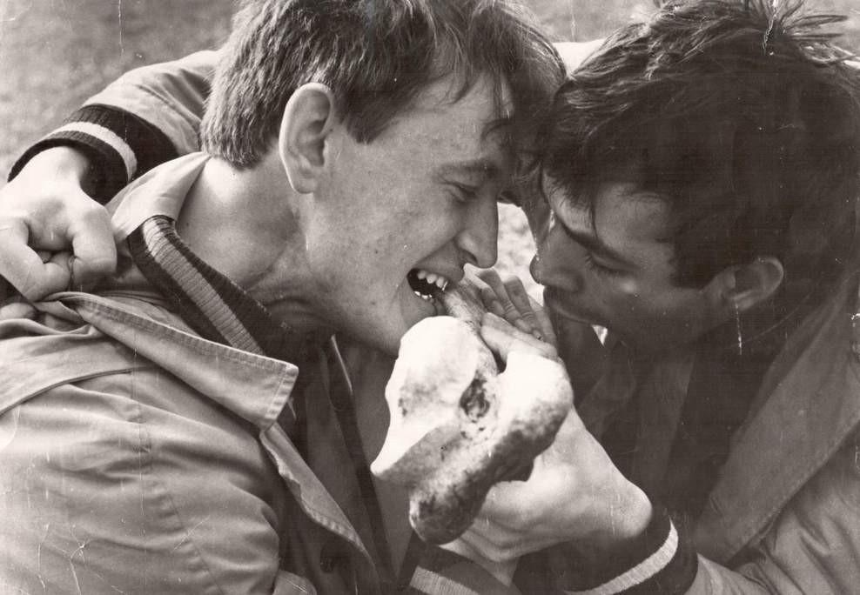Павел Кобзев и Пётр Фомин
Комментарий: Фото:Павел Кобзев и Пётр Фомин
Наименование папки: ОН+ОН

Фото:Павел Пронин и Михаил Хлопков
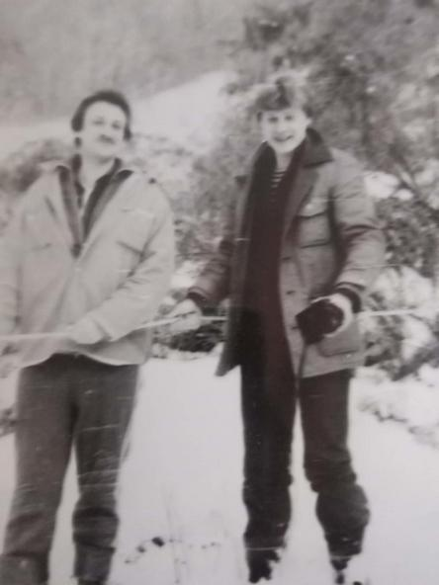Павел Пронин и Михаил Хлопков
Комментарий: Фото:Павел Пронин и Михаил Хлопков
Наименование папки: ОН+ОН

Фото:Павел Пронин и Юрий Рытиков
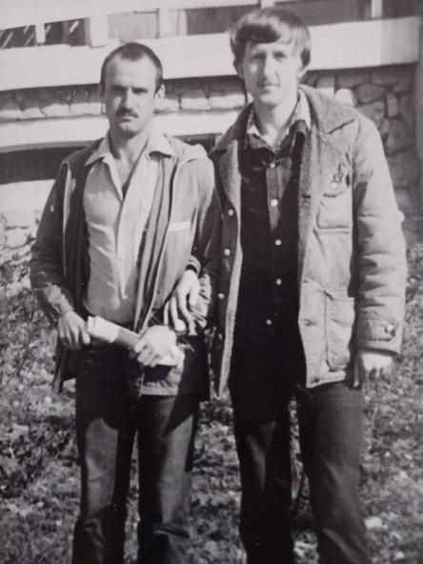Павел Пронин и Юрий Рытиков
Комментарий: Фото:Павел Пронин и Юрий Рытиков
Наименование папки: ОН+ОН

Фото:Пётр Фомин и Павел Кобзев
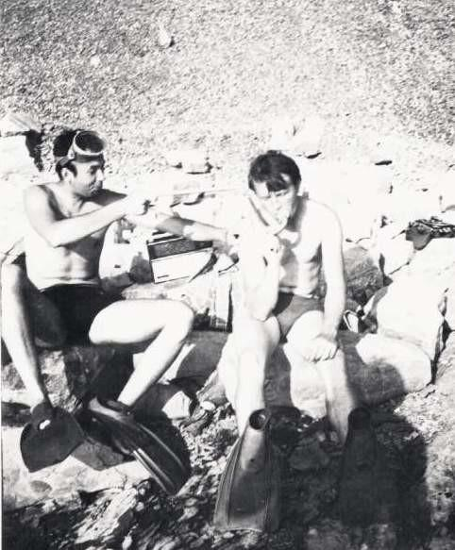Пётр Фомин и Павел Кобзев
Комментарий: Фото:Пётр Фомин и Павел Кобзев
Наименование папки: ОН+ОН

Фото:Разин Арсланов и Андрей Барабаш
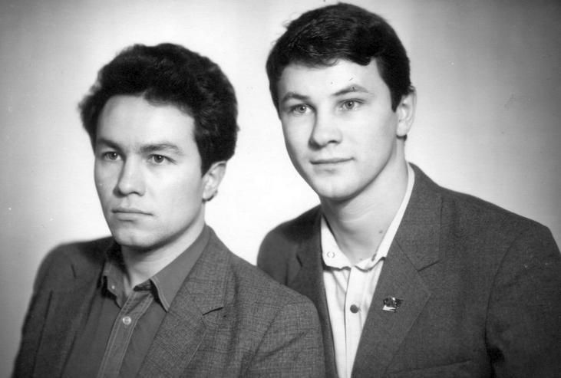Разин Арсланов и Андрей Барабаш
Комментарий: Фото:Разин Арсланов и Андрей Барабаш
Наименование папки: ОН+ОН

Фото:Роман Галицын и Вадим Волков
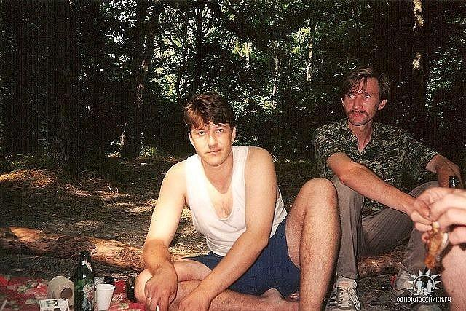Роман Галицын и Вадим Волков
Комментарий: Фото:Роман Галицын и Вадим Волков
Наименование папки: ОН+ОН

Фото:Роман Галицын и Сергей Тренев
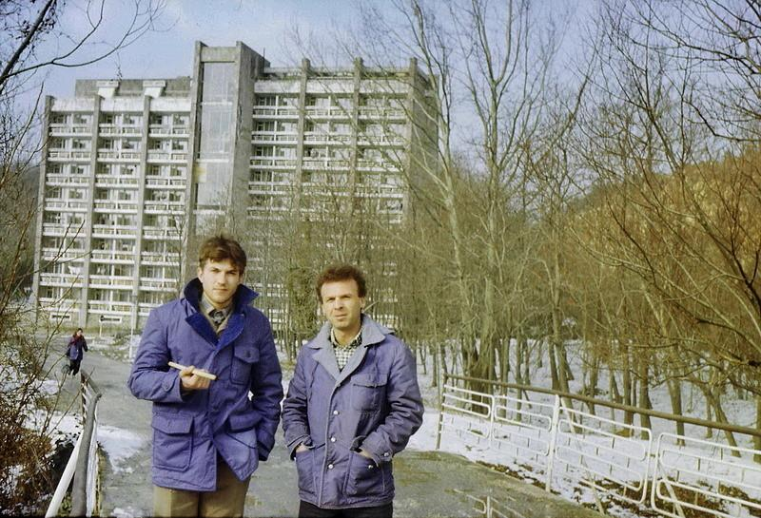Роман Галицын и Сергей Тренев
Комментарий: Фото:Роман Галицын и Сергей Тренев
Наименование папки: ОН+ОН

Фото:Рустем Мухамединов и Алексей Новик
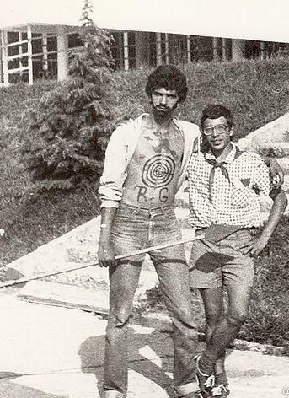Рустем Мухамединов и Алексей Новик
Комментарий: Фото:Рустем Мухамединов и Алексей Новик
Наименование папки: ОН+ОН

Фото:Сергей Варакин и Владимир Бородин
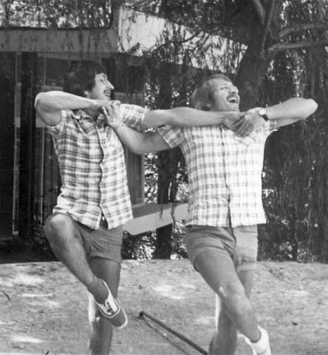Сергей Варакин и Владимир Бородин
Комментарий: Фото:Сергей Варакин и Владимир Бородин
Наименование папки: ОН+ОН

Фото:Сергей Дорогой и кто
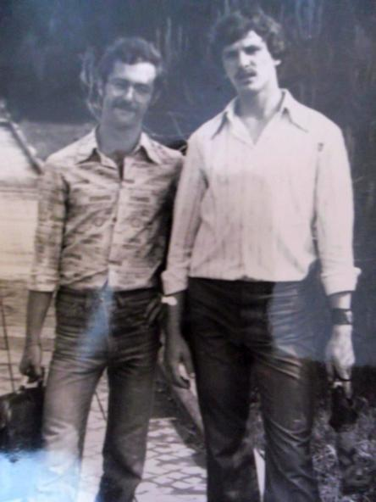Сергей Дорогой и кто
Комментарий: Фото:Сергей Дорогой и кто
Наименование папки: ОН+ОН

Фото:Сергей Иванов и Владимир Куликов
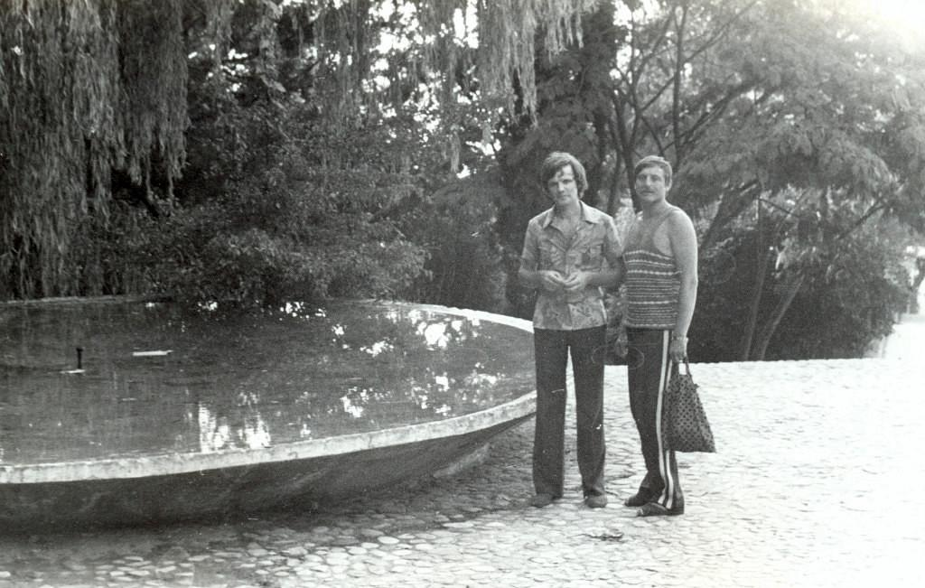Сергей Иванов и Владимир Куликов
Комментарий: Фото:Сергей Иванов и Владимир Куликов
Наименование папки: ОН+ОН

Фото:Сергей Кучерук и Владимир Бозняков
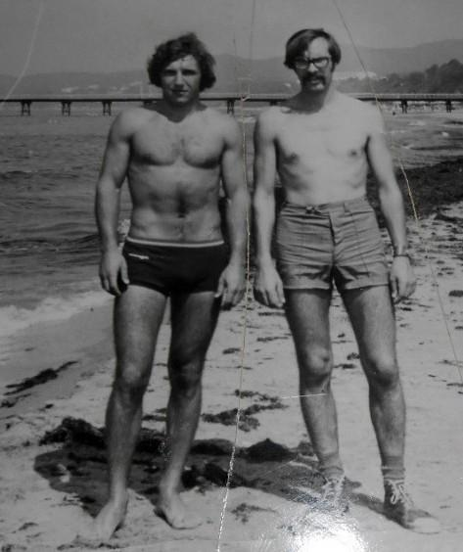Сергей Кучерук и Владимир Бозняков
Комментарий: Фото:Сергей Кучерук и Владимир Бозняков
Наименование папки: ОН+ОН

Фото:Сергей Лебедев и Владимир Федисов
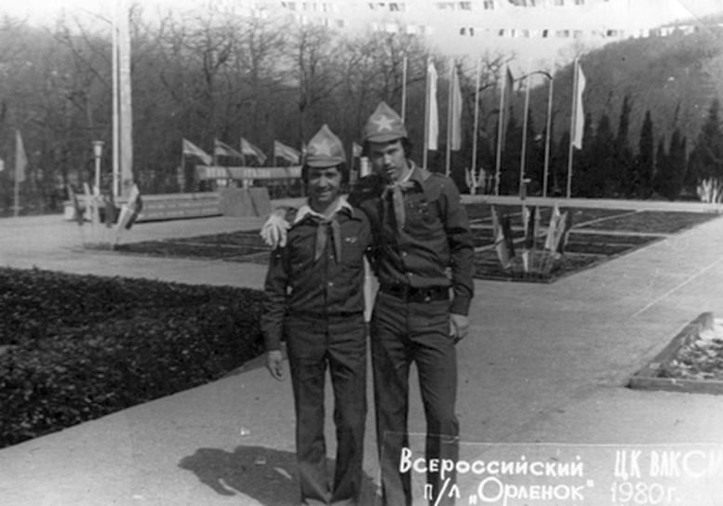Сергей Лебедев и Владимир Федисов
Комментарий: Фото:Сергей Лебедев и Владимир Федисов
Наименование папки: ОН+ОН

Фото:Сергей Милованов и Григорий Шукшин
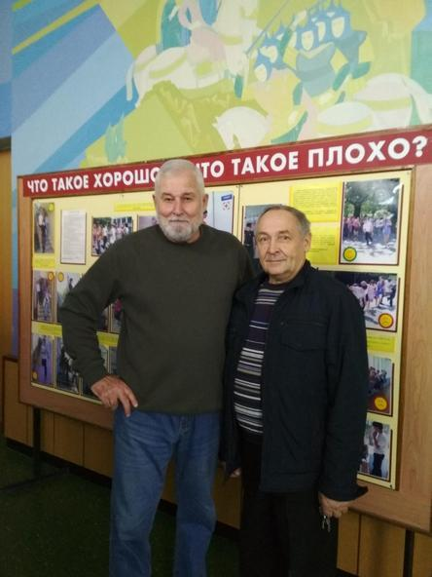Сергей Милованов и Григорий Шукшин
Комментарий: Фото:Сергей Милованов и Григорий Шукшин
Наименование папки: ОН+ОН

Фото:Сергей Новиков и кто
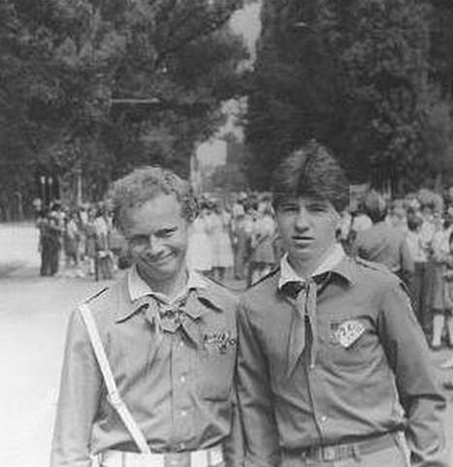Сергей Новиков и кто
Комментарий: Фото:Сергей Новиков и кто
Наименование папки: ОН+ОН

Фото:Сергей Полуцкий и Тимур Хайруллин
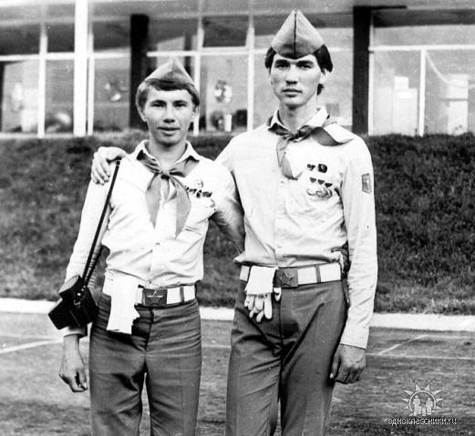Сергей Полуцкий и Тимур Хайруллин
Комментарий: Фото:Сергей Полуцкий и Тимур Хайруллин
Наименование папки: ОН+ОН

Фото:Сергей Тренёв и Вячеслав Чадулин
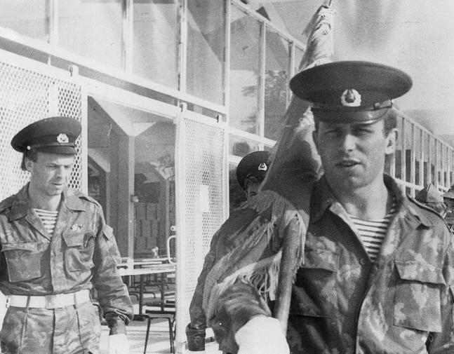Сергей Тренёв и Вячеслав Чадулин
Комментарий: Фото:Сергей Тренёв и Вячеслав Чадулин
Наименование папки: ОН+ОН

Фото:Сергей Чекальян и Сергей Городецкий
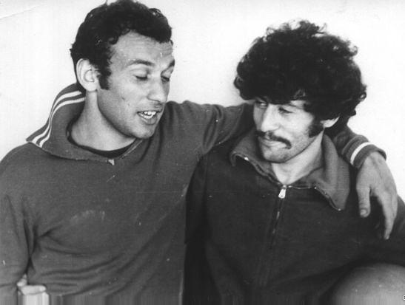Сергей Чекальян и Сергей Городецкий
Комментарий: Фото:Сергей Чекальян и Сергей Городецкий
Наименование папки: ОН+ОН

Фото:Сергей Ярополов и кто
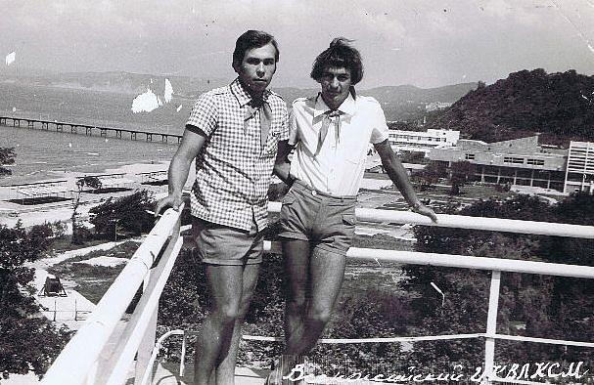Сергей Ярополов и кто
Комментарий: Фото:Сергей Ярополов и кто
Наименование папки: ОН+ОН

Фото:Станислав Войнов и Николай Килюшов
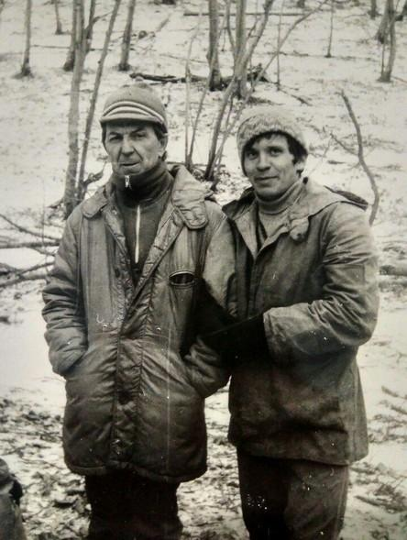Станислав Войнов и Николай Килюшов
Комментарий: Фото:Станислав Войнов и Николай Килюшов
Наименование папки: ОН+ОН

Фото:Станислав Цих и Роман Галицын
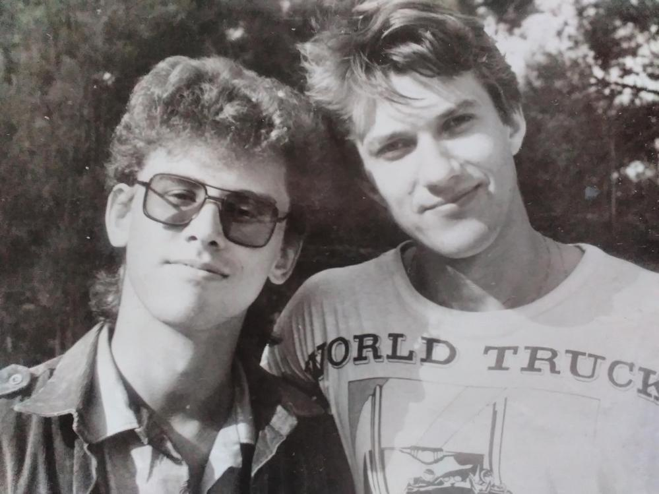Станислав Цих и Роман Галицын
Комментарий: Фото:Станислав Цих и Роман Галицын
Наименование папки: ОН+ОН

Фото:Харис Хасанов и кто
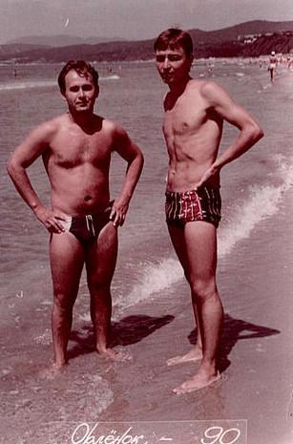Харис Хасанов и кто
Комментарий: Фото:Харис Хасанов и кто
Наименование папки: ОН+ОН

Фото:Эдуард Тарасенко и Виктор Мезенцев
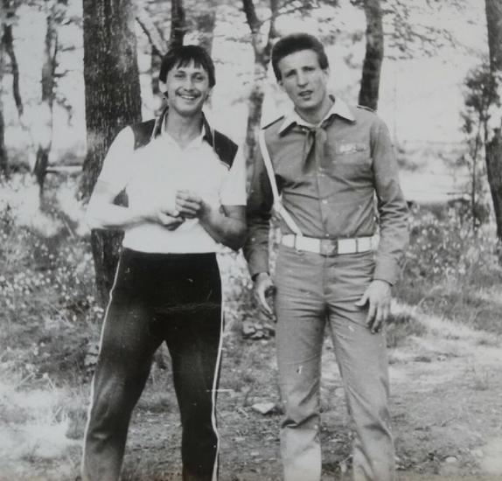Эдуард Тарасенко и Виктор Мезенцев
Комментарий: Фото:Эдуард Тарасенко и Виктор Мезенцев
Наименование папки: ОН+ОН

Фото:Юнус Ачох и Иван Ванюшов
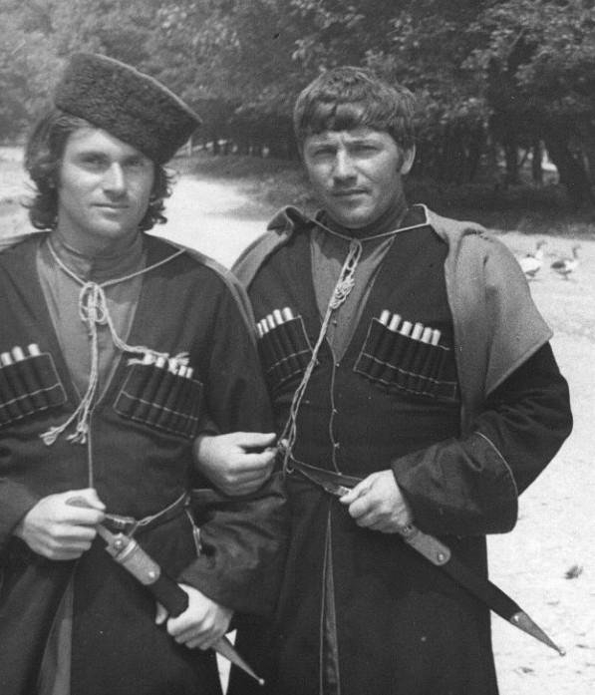Юнус Ачох и Иван Ванюшов
Комментарий: Фото:Юнус Ачох и Иван Ванюшов
Наименование папки: ОН+ОН

Фото:Юрий Анцыгин и Владимир Куликов
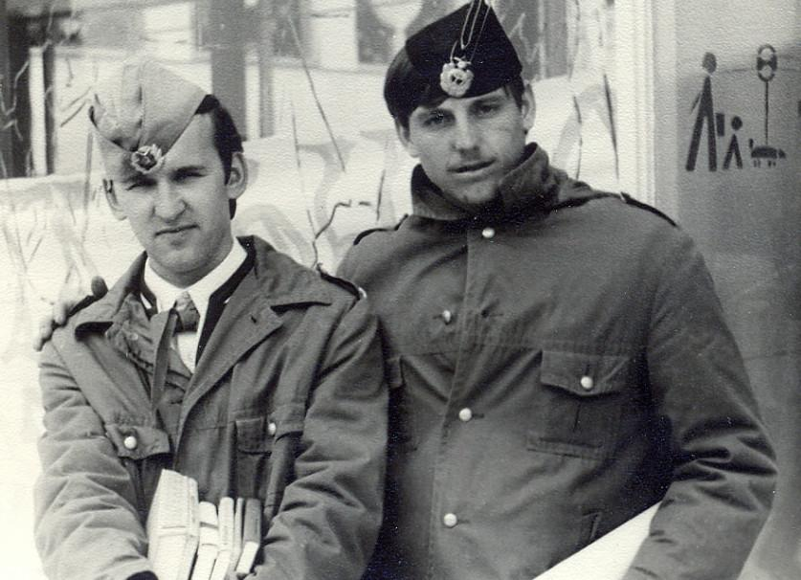Юрий Анцыгин и Владимир Куликов
Комментарий: Фото:Юрий Анцыгин и Владимир Куликов
Наименование папки: ОН+ОН

Фото:Юрий Постельный и Евгений Ершов
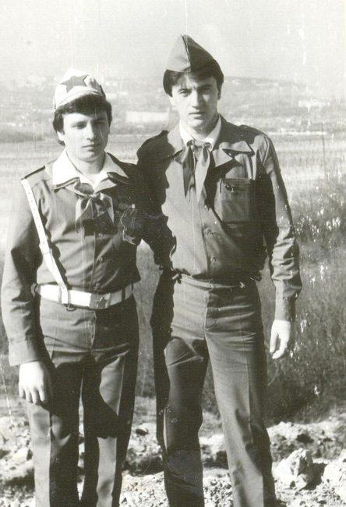Юрий Постельный и Евгений Ершов
Комментарий: Фото:Юрий Постельный и Евгений Ершов
Наименование папки: ОН+ОН

